

INFORME DE FISCALIZACIÓN AMBIENTAL

COMPAÑÍA MINERA DOÑA INÉS DE COLLAHUASI

DFZ-2018-819-I-RCA-IA

 | Nombre | Firma
Aprobado | Claudia Pastore H.
Elaborado | Leonardo Torres P.

Contenido

1 RESUMEN 3
2 IDENTIFICACIÓN DE LA UNIDAD FISCALIZABLE 4
3 INSTRUMENTOS DE CARÁCTER AMBIENTAL FISCALIZADOS 7
4 ANTECEDENTES DE LA ACTIVIDAD DE FISCALIZACIÓN 8
5 HECHOS CONSTATADOS 16
6 CONCLUSIONES 55
7 ANEXOS 56

- RESUMEN

El presente documento da cuenta de los resultados de la actividad de inspección ambiental realizado por la Superintendencia del Medio Ambiente (SMA), en conjunto con el Servicio Nacional de Geología y Minería, a la unidad fiscalizable “Faena Minera Doña Inés de Collahuasi”, localizada en la comuna de Pica, a 65 kilómetros al sur de la ciudad de Iquique, en el sector de Punta Patache. La actividad de inspección fue desarrollada los días 01 y 02 de marzo de 2018, y 09 de agosto de 2018.

Compañía Minera Doña Inés de Collahuasi SCM produce concentrado de cobre, cátodos de cobre y concentrado de molibdeno. La empresa basa su operación en la explotación a rajo abierto de tres yacimientos denominados Rosario, Ujina y Huinquintipa. Sus instalaciones industriales y los tres yacimientos se denominan “Área Cordillera”. En el sector de Ujina se encuentra también la planta concentradora, desde donde nace un mineroducto de 203 km, a través del cual es trasladado el concentrado de cobre hasta las instalaciones de filtrado y embarque de la compañía en Punta Patache.
Las materias relevantes objeto de la fiscalización incluyeron: Afectación a flora y vegetación, manejo de reforestación, manejo de aguas subterráneas, manejo de residuos orgánicos, manejo de eventuales escurrimientos de fluidos de perforación, y afectación de patrimonio arqueológico.

Entre los hechos constatados que representan hallazgos, se encuentra que se observó en general una disminución de la cobertura vegetacional del sector Jachucoposa, que supera considerablemente la variación constatada en el sector testigo.

- IDENTIFICACIÓN DE LA UNIDAD FISCALIZABLE

Antecedentes Generales

Identificación de la actividad, instalación, proyecto o fuente fiscalizada:
Faena Minera Collahuasi
Región:  Tarapacá | Ubicación específica de la actividad, proyecto o fuente fiscalizada:  Sector Faena Cordillera de la Compañía Minera Doña Inés de Collahuasi SCM
Provincia:
Iquique
Comuna:
Pica
Titular de la actividad, instalación, proyecto o fuente fiscalizada:  Compañía Minera Doña Inés de Collahuasi SCM | RUT o RUN:  89.468.900-5
Domicilio titular:  Avda. Andrés Bello 2687, piso 11, Las Condes, Santiago. | Correo electrónico:  jcpalma@collahuasi.cl
Teléfono:
56-2 23626500/56 223626556
Identificación del representante legal:  Héctor Laguna Beltrán | RUT o RUN:  9.052.692-8
Domicilio representante legal:  Avda. Andrés Bello 2687, piso 11, Las Condes, Santiago. | Correo electrónico:  hmlaguna@collahuasi.cl
 | Teléfono: 56-2 23626500/56 223626556
Fase de la actividad, proyecto o fuente fiscalizada:
Operación.

Ubicación y Layout.

Figura 1. Mapa de ubicación local (Fuente: Google Earth, 2017)
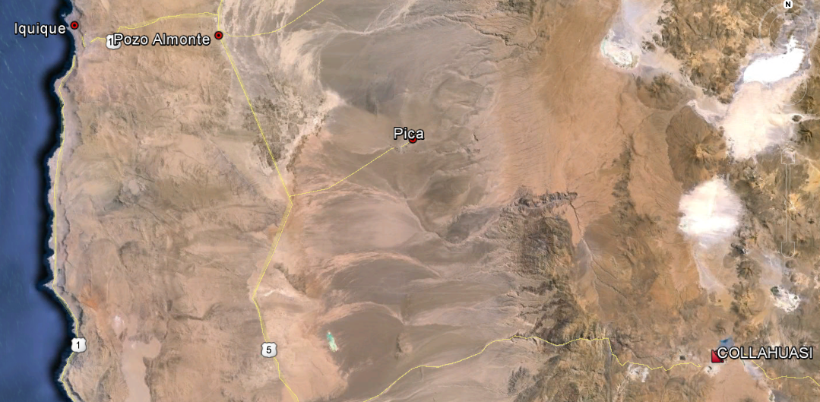
Coordenadas UTM de referencia (DATUM WGS 84)
Datum: WGS 84 | Huso: 19 S | UTM N: 7.364.625 m | UTM E: 365.840 m
Ruta de acceso: Se inicia la ruta de ingreso desde Pica en dirección Noreste por la ruta A 685 recorriendo 55 Km hasta llegar a la intersección con la Ruta A 97, por donde se recorren 92 Km aproximados en dirección sureste hasta el acceso a la faena.

Figura 2. Layout del proyecto (Fuente: Google Earth, 2017)
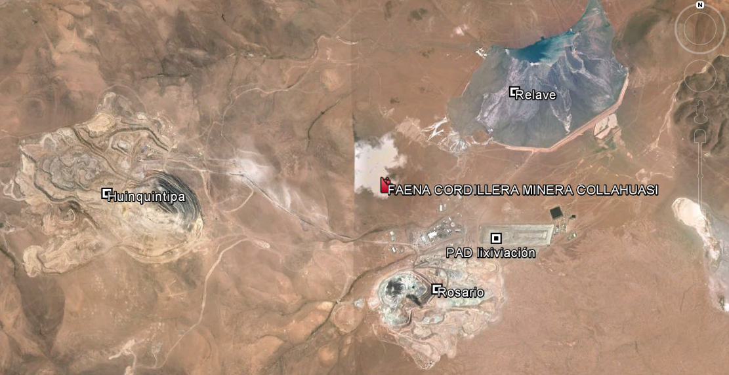

- INSTRUMENTOS DE CARÁCTER AMBIENTAL FISCALIZADOS

Identificación de Instrumentos de Carácter Ambiental fiscalizados.
N° | Tipo de instrumento | N°/  Descripción | Fecha | Comisión / Institución | Título | Comentarios
1 | RCA | 713 | 27/12/1995 | COREMA, Región de Tarapacá | Proyecto Minero Collahuasi. | Con consultas de pertinencia de ingreso al SEIA
2 | RCA | 167 | 13/09/2001 | COREMA, Región de Tarapacá | Expansión 110 KTPD, Planta Concentradora Collahuasi | Con consulta de pertinencia de ingreso al SEIA
3 | RCA | 100 | 21/08/2003 | COREMA, Región de Tarapacá | Optimización Collahuasi | Con consulta de pertinencia de ingreso al SEIA
4 | RCA | 144 | 26/10/2006 | COREMA, Región de Tarapacá | Proyecto Traslado Puntos de Captación de Aguas Subterráneas en Cuenca Coposa | Con consulta de pertinencia de ingreso al SEIA
5 | RCA | 21 | 19/03/2008 | COREMA, Región de Tarapacá | Explotación Depósito Huinquintipa Este Fase  V. | Sin consultas de pertinencia de ingreso al SEIA
6 | RCA | 58 | 30/06/2011 | Comisión de Evaluación, Región de Tarapacá | Explotación Rosario Sur I y II | Con consultas de pertinencia de ingreso al SEIA
7 | RCA | 59 | 30/06/2011 | Comisión de Evaluación, Región de Tarapacá | Sondaje de Prospección Rosario Oeste | Sin consultas de pertinencia de ingreso al SEIA
8 | RCA | 110 | 06/08/2012 | Comisión de Evaluación, Región de Tarapacá | Mejoramiento de Infraestructura Sanitaria y de Apoyo Collahuasi | Sin consultas de pertinencia de ingreso al SEIA
9 | RCA | 61 | 21/08/2015 | Comisión de Evaluación, Región de Tarapacá | Aumento Capacidad PAD 1 | Sin consultas de pertinencia de ingreso al SEIA

- ANTECEDENTES DE LA ACTIVIDAD DE FISCALIZACIÓN

Motivo de la Actividad de Fiscalización

Motivo |  | Descripción
X | Programada | X | Según la Resolución Exenta N° 1524, de fecha 26 de diciembre de 2017 que fija el Programa y Subprogramas Sectoriales de Fiscalización Ambiental de Resoluciones de Calificación Ambiental para el año 2018.

Materia Específica Objeto de la Fiscalización Ambiental

- Afectación a flora y vegetación
- Manejo de reforestación
- Manejo de aguas subterráneas
- Manejo de residuos orgánicos
- Manejo de eventuales escurrimientos de fluidos de perforación
- Afectación de patrimonio arqueológico.

Aspectos relativos a la ejecución de la Inspección Ambiental

Ejecución de la inspección.

Primer día de inspección.

Fecha de realización:  01 de marzo de 2018 | Hora de inicio:  08:00 horas. |  | Hora de finalización:  16:00 horas.
Fiscalizador encargado de la actividad:  Mario Cáceres Pino. |  |  | Órgano:  SAG
Fiscalizadores participantes:  Mario Cáceres Pino  Marcela Martínez Jamett  Mario Ahumada Campos |  |  | Órganos:  SAG  SAG  SAG
Existió oposición al ingreso: No. |  | Existió auxilio de fuerza pública: No.
Existió colaboración por parte de los fiscalizados: Sí. |  | Existió trato respetuoso y deferente: Sí.
Entrega de antecedentes solicitados: No. |  | Entrega de acta: Sí, Anexo 1.
Observaciones: No se solicitaron documentos durante la inspección.

Segundo día de inspección.

Fecha de realización:  02 de marzo de 2018 | Hora de inicio:  08:00 horas. |  | Hora de finalización:  11:00 horas.
Fiscalizador encargado de la actividad:  Mario Cáceres Pino |  |  | Órgano:  SAG
Fiscalizadores participantes:  Mario Cáceres Pino  Marcela Martínez Jamett  Mario Ahumada Campos |  |  | Órganos:  SAG  SAG  SAG
Existió oposición al ingreso: No. |  | Existió auxilio de fuerza pública: No.
Existió colaboración por parte de los fiscalizados: Sí. |  | Existió trato respetuoso y deferente: Sí.
Entrega de antecedentes solicitados: No. |  | Entrega de acta: Sí, Anexo 1.
Observaciones: No se solicitaron documentos durante la inspección.

Tercer día de inspección.

Fecha de realización:  09 de agosto del 2018 | Hora de inicio:  09:45 horas. |  | Hora de finalización:  17:55 horas.
Fiscalizador encargado de la actividad:  Leonardo Torres Patiño. |  |  | Órgano:  SMA
Fiscalizadores participantes:  Jorge Toro Marín  Natividad Lay Ahumada  Alba Urquijo Montaño.  David Campos Campos  Cristián Hidalgo González |  |  | Órganos:  SMA  SEREMI de Salud  SERNAGEOMIN  DGA  CONAF
Existió oposición al ingreso: No. |  | Existió auxilio de fuerza pública: No.
Existió colaboración por parte de los fiscalizados: Sí. |  | Existió trato respetuoso y deferente: Sí.
Entrega de antecedentes solicitados: No. |  | Entrega de acta: Sí, Anexo 1.
Observaciones: No se solicitaron documentos durante la inspección.

Esquema de recorrido

Primer día de inspección (01-03-2018).

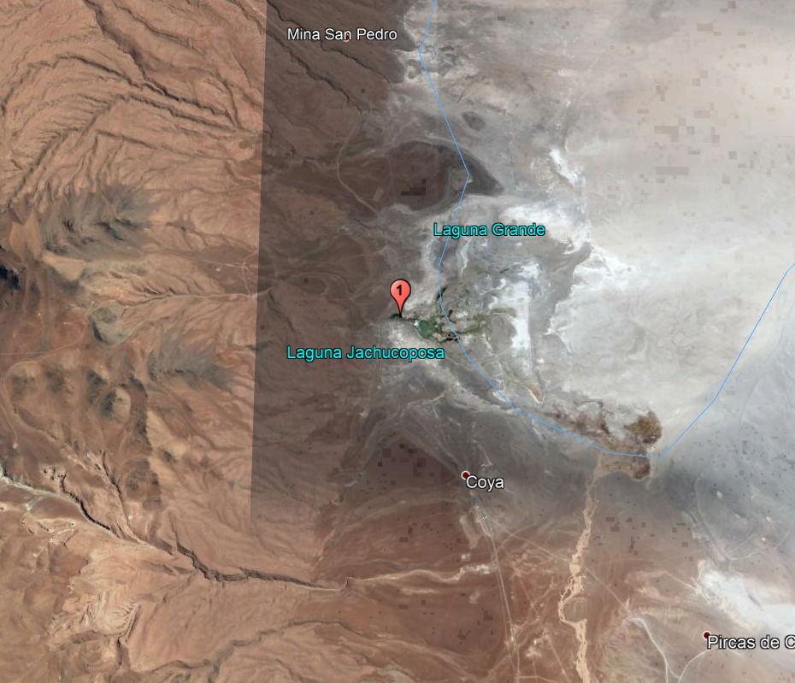

Segundo día de inspección (02-03-2018).

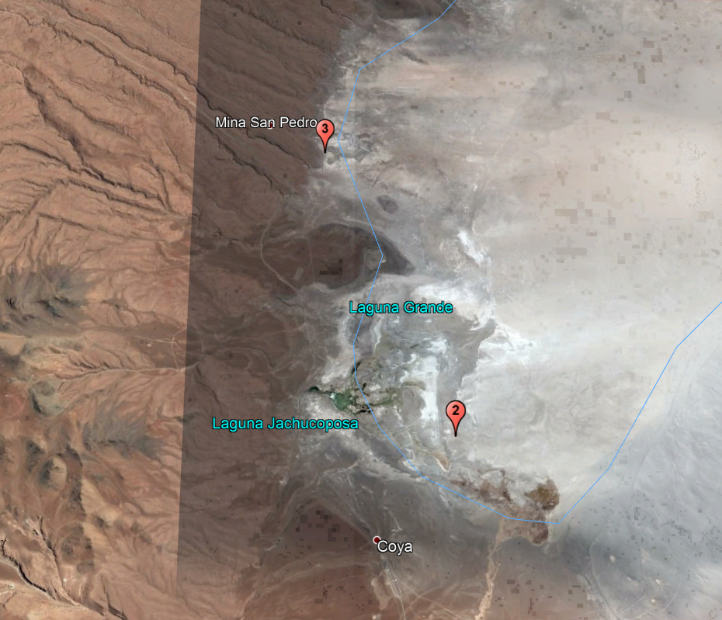

Tercer día de inspección (09-08-2018).

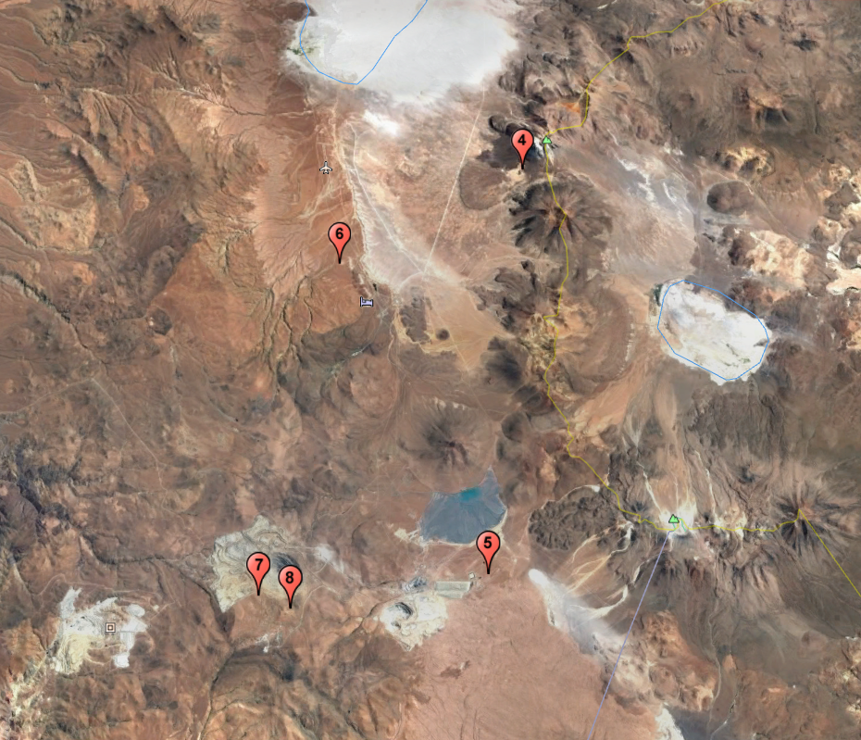

Detalle del Recorrido de la Inspección

4.3.3.1. Día 1 (01-03-2018).
N° de estación | Nombre/ Descripción de estación
1 | Sector Jachucoposa: Humedal Altoandino ubicado en el sector de Coposa.

4.3.3.2. Día 2 (02-03-2018).
N° de estación | Nombre/ Descripción de estación
2 | Sector F: Sector de realización de transectas por parte de SAG.

4.3.3.3. Día 3 (09-08-2018).
N° de estación | Nombre/ Descripción de estación
3 | Sector Coposito: Sector de realización de transectas por parte de SAG
4 | Sector Volcán Irruputunco: Sector de forestación de Queñoas visitada por CONAF.
5 | Sector Pozos de Monitoreo: Sector donde se encuentran los pozos de monitoreo MAU-12, MAU-14, MPZ-10A, MPZ-10B, N-1, N-2, MAU-07, MAU-07B, MAU-05B, M-04B, MAU-05.
6 | Sector de Monorrelleno de lodos orgánicos y relleno sanitario.
7 | Sector Plataformas de Perforación.
8 | Sector de sitios arqueológicos.

Revisión Documental

Documentos Revisados

ID | Nombre del documento revisado | Origen/ Fuente del documento | Organismo encomendado | Observaciones
1 | Acta de Inspección Ambiental del 01 de marzo del 2018 (Anexo 1). | Inspección Ambiental Programada. | n/a | n/a
2 | Acta de Inspección Ambiental del 02 de marzo del 2018 (Anexo 1). | Inspección Ambiental Programada. | n/a | n/a
3 | Acta de Inspección Ambiental del 09 de agosto del 2018 (Anexo 1). | Inspección Ambiental Programada. | n/a | n/a
4 | Informe Final Integrado Operacional Bofedal Jachucoposa Temporada 2016-2017. | Encomendación a Organismo Sectorial de examen de información de SSA:  http://snifa.sma.gob.cl/SistemaSeguimientoAmbiental/Documento/Informe/62341 | SAG | Período que reporta:  Desde: 01-11-2016  Hasta: 31-03-2017
5 | ORD. SAG Región de Tarapacá N°92/2018, de fecha 22-03-2018 | Respuesta de SAG a Encomendación de examen de información de SSA, código 62341. | CONAF | Documento recibido en fecha 23-03-2018.
6 | Carta GMA N°30/2018, de fecha 22 de agosto de 2018 | Documentación solicitada al titular a través de Acta de Inspección de fecha 09.08.2018. | n/a | Documento entregado en plazo estipulado.
7 | Archivo Excel y kmz de los 50 individuos de Polylepis tarapacana (Queñua) | Documentación solicitada al titular a través de Acta de Inspección de fecha 09.08.2018. | n/a | Documento entregado en plazo estipulado.
8 | ORD. CONAF N° 3/2019, de fecha 16 de enero de 2019 | Respuesta de CONAF a Encomendación de examen de información de información solicitada en Acta de inspección Ambiental. | CONAF | Documento entregado fuera de plazo.
9 | Reportes de nivel y calidad de pozos. | Documentación solicitada al titular a través de Acta de Inspección de fecha 09.08.2018. | n/a | Documento entregado en plazo estipulado.
10 | ORD. DGA N°3 de fecha 23 de enero de 2019 | Respuesta de DGA a Encomendación de examen de información de información solicitada en Acta de inspección Ambiental. | DGA | Documento entregado fuera de plazo.
11 | Registro de ingreso de residuos a Relleno Sanitario de residuos orgánico y Monorelleno de Lodos Orgánicos - Primer semestre de 2018. | Documentación solicitada al titular a través de Acta de Inspección de fecha 09.08.2018. | n/a | Documento entregado en plazo estipulado.
12 | ORD. SEREMI de Salud N°1565/2018 de fecha 25-09-2018 | Respuesta de SEREMI de Salud a Encomendación de examen de información de información solicitada en Acta de inspección Ambiental. | SEREMI de Salud | Documento entregado en plazo estipulado.
13 | Archivo Excel y kmz de sondajes. | Documentación solicitada al titular a través de Acta de Inspección de fecha 09.08.2018. | n/a | Documento entregado en plazo estipulado.
14 | ORD. SERNAGEOMIN N° 3690/2018 de fecha 25-09-2018 | Respuesta de SEREMI de Salud a Encomendación de examen de información de información solicitada en Acta de inspección Ambiental. | SEREMI de Salud | Documento entregado en plazo estipulado.
15 | Listado de sitios arqueológicos. | Documentación solicitada al titular a través de Acta de Inspección de fecha 09.08.2018. | n/a | Documento entregado en plazo estipulado.
16 | Registro fotográfico de sitios arqueológicos | Documentación solicitada al titular a través de Acta de Inspección de fecha 09.08.2018. | n/a | Documento entregado en plazo estipulado.

- HECHOS CONSTATADOS

Afectación de Flora y Vegetación.

Número de hecho constatado: 1 | Estación N°:1,2,3
Documentación Revisada: 4 y 5

Exigencia (s):
R. E. 23/2006. Considerando 22.
“Que se hace necesario implementar un Plan de Monitoreo de la componente vegetacional que deberá considerar las diferentes formaciones establecidas en las unidades cartográficas definidas por el Servicio Agrícola y Ganadero en su oficio 1607 de fecha 27 de Diciembre de 2005 y asignadas con las letras A a la F, y que contempla a las comunidades más sensibles o área de influencia directa (zonas de la letra A a la E), a la fecha consideradas como las áreas de mayor interés ambiental a proteger y como comunidades de control o área de influencia indirecta a la zona F.”

R. E. 23/2006. Considerando 23.

“Que con la finalidad de cautelar la mantención del ecosistema de Jachucoposa, es necesario que la implementación de este Plan de Monitoreo permita controlar el desarrollo y evolución de las variables ambientales y comprobar que el titular se hace cargo adecuadamente de mitigar los impactos ambientales. Para estos efectos, se deben incluir monitoreos del estado de las vegetaciones en el período de crecimiento activo de ésta, a objeto de evaluar el grado de recuperabilidad de la vegetación y sancionar si el cambio es o no irreversible, incluyendo monitoreos sistemático de la fauna asociada al ecosistema en su conjunto.”

Hechos:

- En la actividad de inspección ambiental realizada el día 01 de marzo del 2018, se realizó descripción de la vegetación a través del método de Point Quadrat, en transectas de 50 metros de longitud, con lecturas cada 10 centímetros, las cuales presentan las siguientes ubicaciones (Todas las coordenadas UTM tienen Datum WGS84 y Huso 19S):

Tabla N° 1: Coordenadas transectas Sector Jachucoposa

Sector | Transecta | Coordenada inicio | Coordenada final
Jachucoposa | T1 | 530.335 E, 7.713.285 N | 530.327 E, 7.713.238 N
Jachucoposa | T2 | 530.371 E, 7.713.294 N | 530.368 E, 7.713.245 N
Jachucoposa | T2A | 530.441 E, 7.713.308 N | 530.443 E, 7.713.258 N
Jachucoposa | T3 | 530.601 E, 7.713.254 N | 530.596 E, 7.713.203 N
Jachucoposa | T3A | 530.654 E, 7.713.276 N | 530.684 E, 7.713.236 N
Jachucoposa | T4 | 530.749 E, 7.713.235 N | 530.705 E, 7.713.208 N
Jachucoposa | T4A | 530.610 E, 7.713.259 N | 530.590 E, 7.713.304 N
Jachucoposa | TCEA | 530.555 E, 7.713.277 N | 530.582 E, 7.713.319 N

Se constató durante la medición, que las estacas de las transectas T4A estaban en una ubicación distinta a la de monitoreos anteriores, mientras que en la transecta CEA, una de las estacas estaba en una posición distinta y la otra no se encontró. Estas transectas fueron reubicadas utilizando las coordenadas del año anterior.

Además, se constató que al comienzo (08:00 hrs.) y al término de la jornada (14:00 hrs.) se encontraba un rebaño de ganado doméstico pastoreando en el sector de Jachucoposa.

- Se inició la jornada con la visita al sector F, en donde se realizó descripción de la vegetación a través del método de transectas de Canfield, de 25 metros de longitud, las cuales presentan las siguientes ubicaciones:

Tabla N° 2: Coordenadas transectas Sector F.

Sector | Transecta | Coordenada inicio | Coordenada final
Sector F | F1 | 533.085 E, 7.712.176 N | 533.091 E, 7.712.199 N
Sector F | F2 | 533.121 E, 7.712.242 N | 533.140 E, 7.712.259 N

Posteriormente, se realizó descripción de la vegetación a través del método Point Quadrat, en transectas de 50 metros de longitud, con lecturas cada 10 centímetros, en el sector de Coposito. La ubicación de la transecta es la siguiente:

Coposito:
Estaca 1: 530.583 E, 7.717.892 N; Estaca 2: 530.629 E, 7.717.907 N.

Resultados del examen de Información:

En relación al reporte técnico entregado por el Servicio Agrícola y Ganadero (SAG) de la Región de Tarapacá, relativo a las Actividades de Inspección Ambiental de fecha 10 y 02 de marzo del 2018:

- En relación al examen de información, el SAG, a través de ORD. SAG N°92/2018 de fecha 22-03-2018 (Anexo 2), envió el reporte técnico relativo a las Actividades de Inspección Ambiental de fecha 10 y 02 de marzo del 2018, en el cual señaló lo siguiente:

“Al comparar las tendencias históricas de las transectas se presentan las siguientes situaciones o hechos:

• T1: Disminución de la cobertura vegetacional en 8 puntos porcentuales con aumento de presencia de suelo desprovisto de vegetación (fotografía 1).
• T2: Disminución de la cobertura vegetacional en 11%, con aumento de rastrojo, mantillo y suelo desnudo.
• T3: Disminuyó la presencia de agua libre en superficie y aumento de rastrojo.
• T3A: Disminuyó la vegetación en 14 puntos porcentuales y aumento de rastrojo y mantillo (fotografía 2).
• T4: Disminuye la vegetación en 13 puntos porcentuales y aumenta rastrojo y mantillo (fotografía 3).
• T4A: Disminuye la vegetación en 11 puntos porcentuales y aumenta mantillo en la misma proporción.
• TCEA: Disminuye en 18% la vegetación y aumenta mantillo y sal (Fotografía 4).
• Al momento de la inspección ambiental se constató la presencia de ganado doméstico y acumulación de fecas
(bosteaderos) sobre la vegetación.
• En sector F1 y F2 se observó disminución de cobertura de vegetacional en sectores erosionados y expuestos al aire (fotografía 5 y 6).

Las principales desviaciones detectadas en el proceso de inspección ambiental son los siguientes: Respecto de la inspección en terreno:

Se observó en general disminución de cobertura vegetacional en el sector de Jachucoposa que superan ampliamente las variaciones que se evidencian en el sector testigo. Esto no responde a las exigencias de la resolución 23, que indica que se debe mantener una vegetación estable y que presente una dinámica de cambio natural a las condiciones naturales del medio.”

En relación al examen de información de “Informe Final Integrado Operacional Bofedal Jachucoposa Temporada 2016-2017”:

- Se encomendó a SAG, mediante ORD. SMA N° 76/2018, de fecha 01-02-2018 (Anexo 3), el examen de información del Informe de Seguimiento Ambiental “Informe Final Integrado Operacional Bofedal Jachucoposa Temporada 2016-2017” (código 62341).

- SAG, a través de ORD. N°92/2018 de fecha 22-03-2018 (Anexo 2), envió el reporte técnico relativo al examen de información del Informe de Seguimiento Ambiental “Informe Final Integrado Operacional Bofedal Jachucoposa Temporada 2016-2017”, en el que tras su análisis, señaló “sin observaciones”.

- En conclusión, se observó en general una disminución de la cobertura vegetacional del sector Jachucoposa, que supera considerablemente la variación constatada en el sector testigo, lo que no responde a la estabilidad de cobertura esperada, ni a una dinámica de cambio natural a las condiciones naturales del medio.

Registros
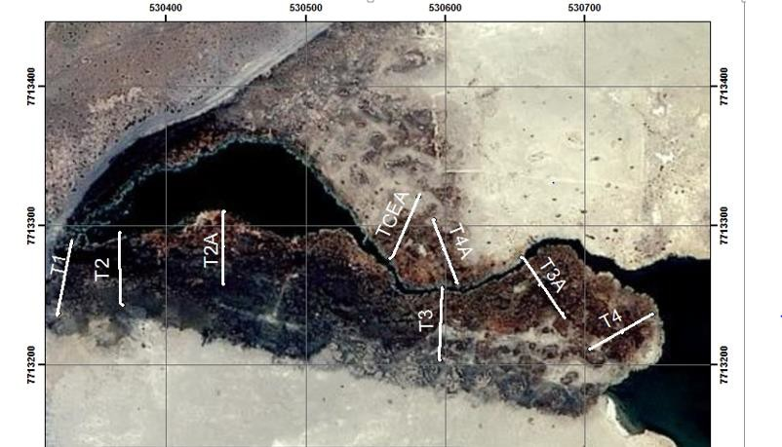
Imagen 1. | Fecha: s/i
Descripción del medio de prueba: Imagen que muestra la ubicación de transectas realizadas en Actividad de Fiscalización Ambiental del 01 de marzo de 2018.

Registros
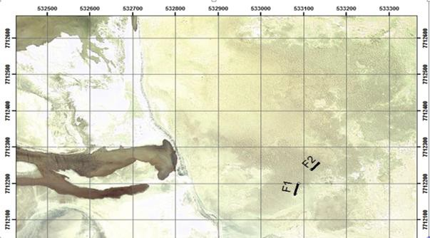
Imagen 2. | Fecha: s/i
Descripción del medio de prueba: Imagen que muestra la ubicación transectas F1 y F2.

Registros
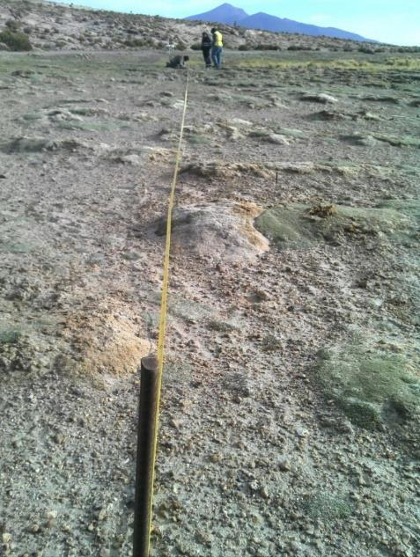 |  |  | 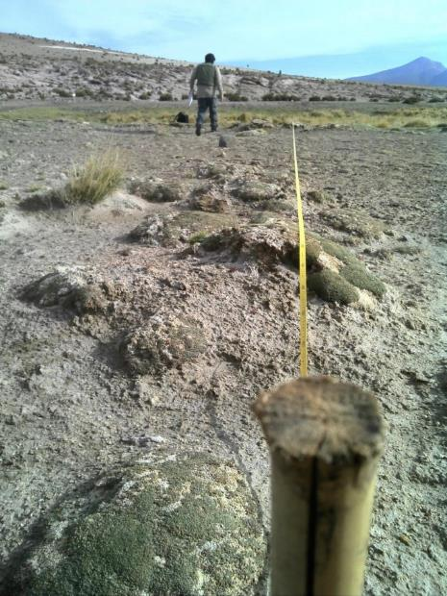
Fotografía 1. | Fecha: 01-03-2018 |  | Fotografía 2. | Fecha: 01-03-2018
Coordenadas UTM DATUM WGS84 HUSO 19 | Norte: 7.713.285 | Este: 530.335 | Coordenadas DATUM WGS84 HUSO 19 | Norte: 7.713.276 | Este: 530.654
Descripción de medio de prueba: Disminuyó la cobertura vegetacional en 8 puntos porcentuales con aumento de presencia de suelo desprovisto de vegetación en T1. |  |  | Descripción del medio de prueba: Disminuyó la vegetación en 14 puntos porcentuales y aumento de rastrojo y mantillo, en T3A.

Registros
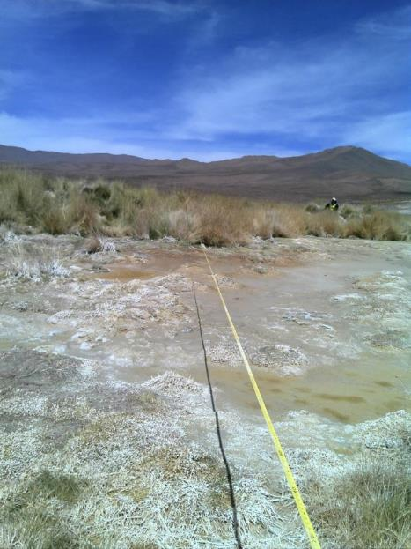 |  |  | 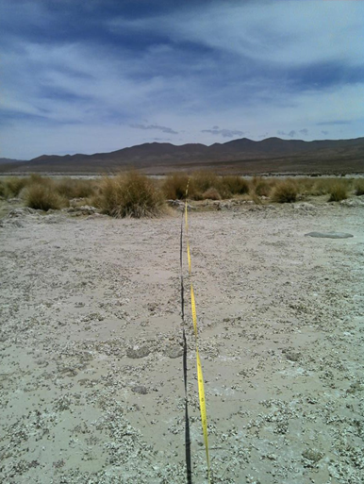
Fotografía 3. | Fecha: 01-03-2018 |  | Fotografía 4. | Fecha: 01-03-2018
Coordenadas UTM DATUM WGS84 HUSO 19 | Norte: 7.713.235 | Este: 530.749 | Coordenadas DATUM WGS84 HUSO (19) | Norte: 7.713.277 | Este: 530.555
Descripción de medio de prueba: Disminuyó la vegetación en 13 puntos porcentuales y aumenta rastrojo y mantillo, en T4. |  |  | Descripción del medio de prueba: Disminuyó en 18% la vegetación y aumenta mantillo y sal, en TCEA.

Registros
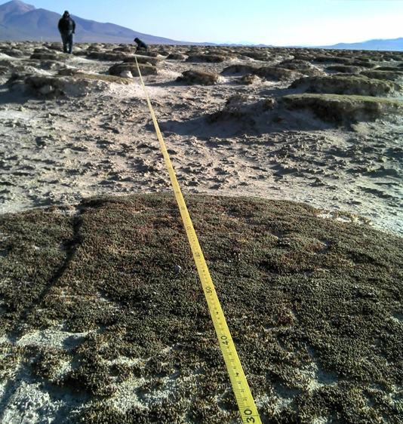 |  |  | 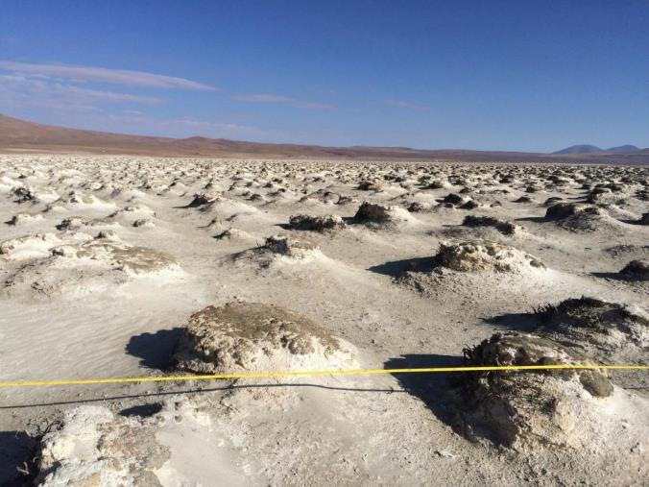
Fotografía 5. | Fecha: 02-03-2018 |  | Fotografía 6. | Fecha: 02-03-2018
Coordenadas UTM DATUM WGS84 HUSO 19 | Norte: 7.712.176 | Este: 533.085 | Coordenadas DATUM WGS84 HUSO (19) | Norte: 7.712.242 | Este: 533.121
Descripción de medio de prueba: Disminuyó la cobertura de vegetacional en sectores erosionados y expuestos al aire, en F1. |  |  | Descripción del medio de prueba: Disminuyó la cobertura de vegetacional en sectores erosionados y expuestos al aire, en F2.

Manejo de reforestación.

Número de hecho constatado: 2 | Estación N°:4
Documentación Revisada: 6, 7 y 8

Exigencia (s):
RCA N° 21/2008. Considerando 6.3. Flora.
“a) Plantación de 50 individuos de Queñoa en el contexto del Plan de Forestación que Collahuasi está llevando a cabo con esta especie en los faldeos del volcán Irruputuncu, empleando ejemplares desarrollados en vivero. Esta plantación adicional se iniciará con la puesta en operación del Proyecto.
b) Desarrollo de una investigación científica sobre la especie Azorella compacta (Llareta) orientado al estudio de la germinación de semillas y su crecimiento a través del desarrollo y trasplante de plántulas de llaretas, el cual incorporará un estudio específico sobre la población de llaretas asociadas al área de influencia directa del proyecto, considerando aspectos de distribución espacial, distribución de tamaños, crecimiento, especies asociadas, reproducción y ensayo de trasplantes.”

Hechos:

- En la actividad de inspección ambiental realizada el día 09 de agosto del 2018, se visitó el área de forestación que se localiza en las laderas del volcán Irrupuntunco. Se realizó un registro de coordenadas de la localización de 20 plantas de queñoas y se realizó registro fotográfico e inspección ocular.

- Se visitó el sector en coordenadas UTM Datum WGS 84 Huso 19 7.705.586 N y 545.052 E.

- Según lo señalado por Sr. Juan Gabriel Arteaga, Supervisor empresa Teknoriego, la fecha de plantación se realizó en el año 2009 de acuerdo a lo establecido en el considerando 6.3 de la RCA 21/ 2008, en donde se estableció la plantación de 50 plantas de Queñoas (fotografía 7). Según lo señalado por el Señor Juan Arteaga, las holladuras se realizaron a 30 cm de profundidad, las que fueron cubiertas con un puñado de turba (tierra de hoja) y tierra de la misma holladura. Además se agregó una tapa de hidrogel para mantener la humedad del suelo. Según lo que indica el Señor Juan Arteaga, el riego del área de forestación se realizó mediante un tambor de 5000 litros de agua, conectados por tubería de HDPE de color negro y mangueras para regar una a una las plantas (fotografía 8). Según el Señor Juan Arteaga, las holladuras fueron realizadas al azar. Se constató la existencia de la plantación de Queñoas con protección individual de malla rachel color blanco y tres estacas de 70 cm. Según lo señalado por el Señor Juan Arteaga, el prendimiento de plantación es de un 86 a un 90%. En dicho sector se constató la presencia de un letrero que indicaba “Proyecto de Conservación Ambiental, Programa de Reforestación 2001: 10 ha” (fotografía 9)

Tabla Nº 3, Georeferenciación en Plantación de Queñoas

Nº de Planta | Norte | Este | Estado
1 | 7.705.562 | 545.060 | Vivo
2 | 7.705.559 | 545.057 | Vivo
3 | 7.705.555 | 545.051 | Vivo
4 | 7.705.562 | 545.051 | Vivo
5 | 7.705.559 | 545.045 | Vivo
6 | 7.705.565 | 545.037 | Vivo
7 | 7.705.569 | 545.030 | Vivo
8 | 7.705.570 | 545.017 | Vivo
9 | 7.705.561 | 545.027 | Vivo
10 | 7.705.558 | 545.024 | Vivo
11 | 7.705.566 | 545.017 | Vivo
12 | 7.705.570 | 545.017 | Vivo
13 | 7.705.578 | 545.017 | Vivo
14 | 7.705.583 | 545.022 | Vivo
15 | 7.705.583 | 545.033 | Vivo
16 | 7.705.589 | 545.035 | Vivo
17 | 7.705.597 | 545.032 | Vivo
18 | 7.705.603 | 545.036 | Vivo
19 | 7.705596 | 545.041 | Vivo
20 | 7.705.589 | 545.040 | Vivo

- En el Acta de Inspección Ambiental (Anexo 1) de fecha 09 de agosto de 2018, en el punto 9.1 se solicitó al titular documentar:

- Archivo Excel y kmz en el que se dé cuenta de los 50 individuos de Polylepis tarapacana (Queñoa), en el que se especifique las coordenadas UTM Datum WGS 84 Huso 19 de cada una de ellas.

Resultados del examen de Información:

En relación a los documentos solicitados en el Acta de Inspección Ambiental de fecha 09 de agosto de 2018:

- Mediante carta GMA N°30/2018 (Anexo 4) de fecha 22 de agosto de 2018, el titular entregó el documento que da respuesta a la información solicitada en Acta de Inspección Ambiental de fecha 09 de agosto de 2018 (Anexo 1), donde la Srta. Paula Quinchel Naranjo, en representación de Compañía Minera Doña Inés de Collahuasi SCM, entregó la información solicitada, señalando al respecto lo siguiente:

“Es importante hacer presente que los 20 individuos de Queñoa identificados durante la visita inspectiva de 9 de agosto de 2018, no corresponden a los individuos plantados en cumplimiento del considerando 6.3 de la RCA N°21/2018 y que se informan en el Anexo 1, sino que a la ejecución de la medida de compensación establecida en el Capítulo 6.4.2 del EIA de la RCA 713/1995, respecto del botadero y rajo Ujina”

- Se encomendó a CONAF, mediante ORD. SMA N° 331/2018, de fecha 23 de agosto 2018 (Anexo 5), el examen de información de los documentos solicitados en Acta de Inspección Ambiental con fecha 09 de agosto de 2018 (Anexo 1), asociados al Archivo Excel y kmz en el que se dé cuenta de los 50 individuos de Polylepis tarapacana (Queñua), en el que se especifique las coordenadas UTM Datum WGS 84 Huso 19 de cada una de ellas.

- En relación al examen de información, CONAF, a través de ORD. N° 3/2019, de fecha 16 de enero de 2019 (Anexo 6), señaló lo siguiente:

“El examen de la información realizado al ORD N° 331/2018 Proyecto Adecuación de Área de Lixiviación Collahuasi RCA 21 2008, considero la verificación de información de la localización de plantación de 50 individuos de Queñoa en el contexto del Plan de Forestación que Collahuasi está llevando a cabo con esta especie en los faldeos del volcán Irruputuncu (Imagen 3). En la Fiscalización Ambiental realizada en 9 de Agosto del 2018 en conjunto con la SMA se le solicito al titular identificar la localización de los 50 individuos en formato kmz y Excel, esta información fue verificada en Google Earth (Imagen 4), y no se observan no conformidad a lo solicitado en la Inspección Ambiental.”

Registros
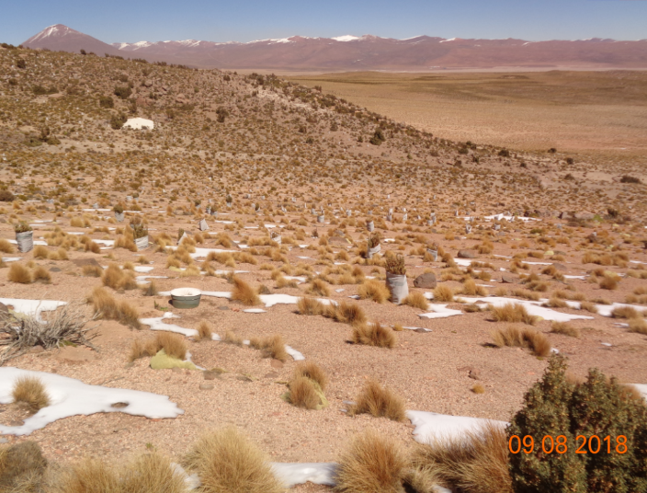 |  |  | 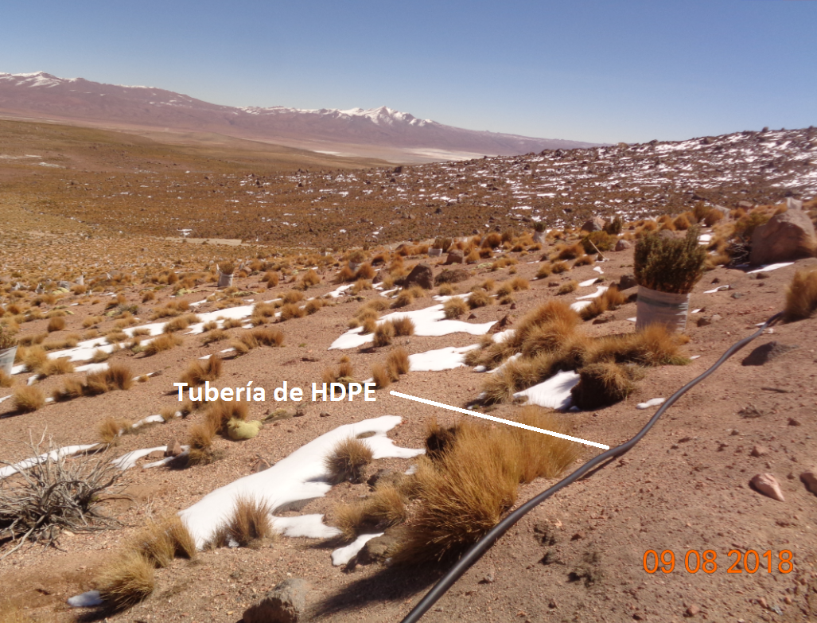
Fotografía 7. | Fecha: 09-08-2018 |  | Fotografía 8. | Fecha: 09-08-2018
Coordenadas UTM DATUM WGS84 HUSO 19 | Norte: 7.705.586 | Este: 545.052 | Coordenadas DATUM WGS84 HUSO 19 | Norte: 7.705.586 | Este: 545.052
Descripción del medio de prueba: Plantación de Queñoas. |  |  | Descripción del medio de prueba: Tubería de HDPE destinada para riego Queñoa.

Registros
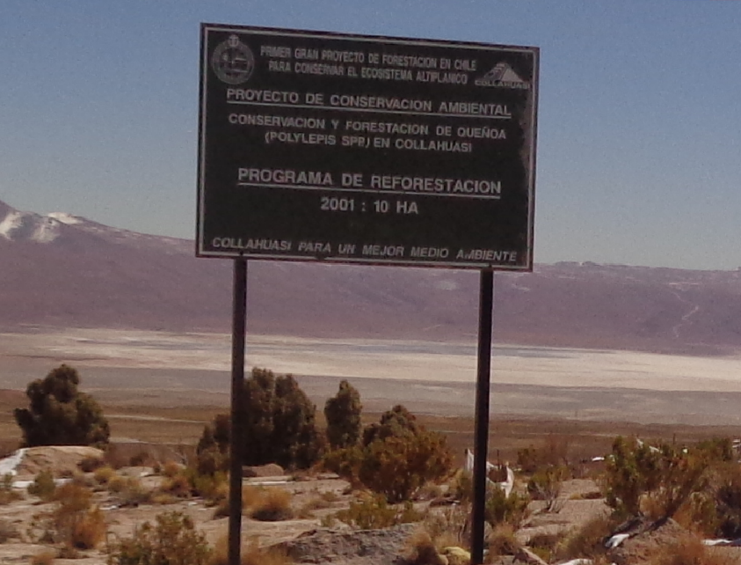
Fotografía 9. | Fecha: 09-08-2018
Descripción del medio de prueba: Letrero que indicaba “Proyecto de Conservación Ambiental, Programa de Reforestación 2001: 10 ha”.

Registros
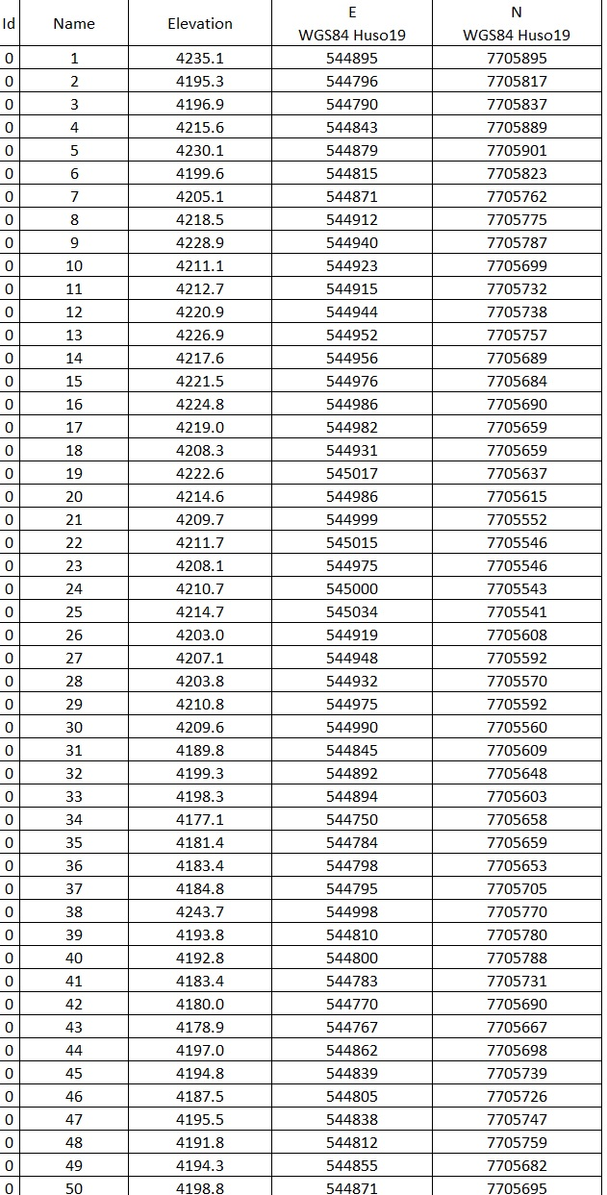
Imagen 3. | Fecha: s/i
Descripción del medio de prueba: Extracto de tabla con coordenadas solicitadas por CONAF WGS 84 Huso 19 de localización de Individuos.

Registros
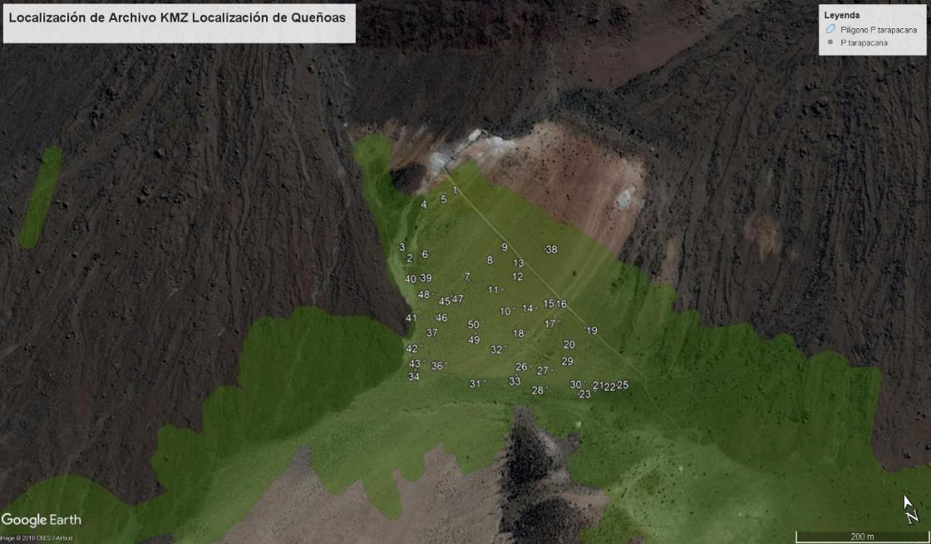
Imagen 4. | Fecha: s/i
Descripción del medio de prueba: Localización de los 50 individuos de Polylepis tarapacana en formato KMZ, Volcán Irruputuncu.

Manejo de aguas subterráneas.

Número de hecho constatado: 3 | Estación N°:5
Documentación Revisada: 6, 9 y 10

Exigencia (s):
RCA N° 61/2011, Considerando 8.1. Optimización red de pozos de monitoreo de aguas subterráneas
“En relación a los nuevos puntos de monitoreo propuestos, se señala que:
En el proceso de evaluación del proyecto, se consideró necesario incluir en la red de monitoreo los pozos denominados como MAU-07 y MAU-07B. Al respecto, el titular del proyecto expuso una serie de antecedentes que permiten excluir de la red de monitoreo el pozo MAU-07, por su particularidades constructivas y la representatividad sobre el acuífero monitoreado, entre otras cosas. En base a lo expuesto por el titular, se aceptará la posibilidad de excluir de la red de monitoreo el pozo MAU-07, toda vez que se evidencie una tendencia clara de la estabilización de los parámetros conductividad eléctrica (CE) y pH, respecto del pozo de reemplazo denominado MAU-07B.
• Respecto del monitoreo de los pozos que se pretenden reemplazar (M-04, MAU-05, MIT-01, MIT-02, MAU-07 y MAU-11), se acepta la metodología propuesta por el titular respecto a la frecuencia de monitoreo propuesta y la periodicidad de los reportes a entregar a la autoridad ambiental (punto 3. Plan de Monitoreo de Aguas Subterráneas en Área de Lixiviación), sin embargo se establece que el primer periodo a considerar para el inicio del monitoreo, deberá ser a partir del mes siguiente de la aprobación de la Resolución de Calificación Ambiental del proyecto.
• En relación a los pozos MIT-01B, MIT-02B, MAU-07B y MAU-11B, se establece que dentro de un plazo de 30 días hábiles, el titular del proyecto deberá entregar a la autoridad ambiental la definición de los niveles aceptables y los valores umbrales considerados para los parámetros CE y pH. Esto, debe realizarse en base a la información existente en cada uno de los pozos y utilizando la misma metodología que se consideró para el cálculo de los umbrales de los pozos restantes considerados en la red de monitoreo (punto 5.1. Plan de Monitoreo de Aguas Subterráneas en Área de Lixiviación). Lo anterior, se deberá realizar siempre y cuando exista una serie histórica de datos adecuada para su definición, la cual no deberá ser inferior a 6 meses de monitoreo en cada pozo. En caso contrario, se deberán definir los umbrales para los parámetros CE y pH, una vez obtenida la serie de datos mínima requerida (6 meses).
• Para el cálculo de los umbrales de los parámetros CE y pH establecidos en el Anexo 11 de la Adenda N° 2, se han detectado los siguientes errores:
- Punto 5.2.2. Error en el valor umbral de CE del pozo MIT-03.
- Punto 5.2.3. Error en el valor umbral CE del pozo MAU-13.
En relación a lo anterior, se establece que dichos valores deberán ser corregidos y reemplazados por los correspondientes umbrales presentados en la Tabla 2 del Plan de Monitoreo de Aguas Subterráneas en Área de Lixiviación.
• Para los puntos denominados como PLIX, el titular deberá mantener un monitoreo constante sobre la unidad no saturada, y según sea el caso monitorear los niveles de aguas y la calidad de esta. La frecuencia de monitoreo de los pozos será mensual y el reporte se entregará en forma semestral a la autoridad ambiental, la cual deberá realizarse tal como se realiza con los pozos que monitorean la zona saturada del sector.”

Hechos:

- Acompañados por los Señores German Bedzhold Valenzuela, Ingeniero Senior, y el Sr. Ricardo Taboada Romero, administrador de contrato de la empresa A.L.S., se procedió a inspeccionar los puntos de control ubicados en el sector Ujina, en los cuales se midió el nivel estático y se corroboraron coordenadas en UTM Datum WGS 84 Uso 19, de los puntos detallados en la tabla N° 4. Además se consultó respecto de los nombres de los pozos N-1 y N-2 cuyos nombres estaban pendientes de asignar. Consultado al Sr. German Bedzhold, Ingeniero Senior, indicó que los nuevos nombres de los pozos mencionados anteriormente son MAU-15 y MAU-16 respectivamente.

MAU-15*: Nuevo nombre designado a pozo N-1.
MAU-16*: Nuevo nombre designado a pozo N-2.

- En el Acta de Inspección Ambiental (Anexo 1) de fecha 09 de agosto de 2018, en el punto 9.1 se solicitó al titular documentar:

- Reportes de nivel y calidad de pozos mencionados en tabla de Estación N° 2 (tabla N° 4 del informe). Pozos de monitoreo agua subterránea desde el inicio de su funcionamiento.

Resultados del examen de Información:

En relación a los documentos solicitados en el Acta de Inspección Ambiental de fecha 09 de agosto de 2018:

- Mediante carta GMA N°30/2018 (Anexo 4), el titular entregó el documento que da respuesta a la información solicitada en Acta de Inspección Ambiental de fecha 09 de agosto de 2018 (Anexo 1), donde la Srta. Paula Quinchel Naranjo, en representación de Compañía Minera Doña Inés de Collahuasi SCM, entregó la información solicitada.

- Se encomendó a la Dirección General de Aguas DGA), mediante ORD. SMA N° 332/2018, de fecha 23-08-2018 (Anexo 7), el examen de información de los documentos solicitados en Acta de Inspección Ambiental con fecha 09 de agosto de 2018 (Anexo 1), asociados a los Reportes de nivel y calidad de pozos, y pozos de monitoreo agua subterránea desde el inicio de su funcionamiento.

- En relación al examen de información, la DGA, a través de ORD. DGA N°3 de fecha 23 de enero de 2019 (Anexo 8), señaló lo siguiente:

“(…) en lo que respecta a los reportes de nivel y calidad de las aguas subterráneas, correspondientes a 12 pozos de monitoreo incluidos en el Acta de Inspección Ambiental, de la unidad Fiscalizable Faena Minera Doña Inés de Collahuasi, realizada con fecha 09 de agosto de 2018, me es posible señalar que, respecto de los pozos asociados al seguimiento de las variables Nivel Estático y Calidad del Agua, este Servicio no tiene observaciones con la información presentada.

Registros
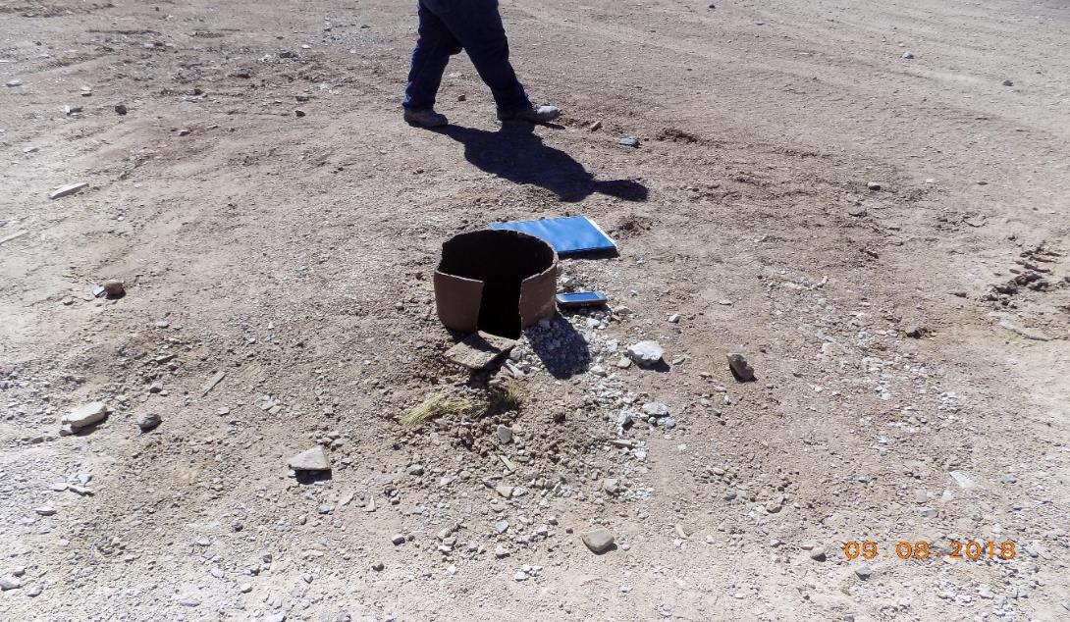
Fotografía 10. | Fecha: 09-08-2018
Descripción del medio de prueba: Pozo MAU-4B se encontró con daño superficial irreparable.

Manejo de residuos orgánicos.

Número de hecho constatado: 4 | Estación N°:6
Documentación Revisada: 6, 11 y 12
Exigencia (s):
RCA N° 110/2012. Considerando 3.1. Descripción del proyecto.
“El Proyecto consiste en aumentar la capacidad de la infraestructura sanitaria y de apoyo, necesaria para cubrir las demandas de la dotación proyectada para los próximos 40 años, en las faenas de Collahuasi, a saber:
Sector Coposa
- Ampliación del campamento Pabellón del Inca (Coposa) para una dotación adicional de 1. 700 trabajadores.
- Ampliación campamento Pioneros para una dotación adicional de 8.000 trabajadores.
- Construcción de planta de agua potable con tecnología de osmosis inversa, con capacidad de tratamiento para 19.000 habitantes/día y su red de distribución.
- Construcción de una planta de tratamiento de aguas servidas con capacidad para 12.000 hab/día.
- Construcción de un relleno sanitario de residuos orgánicos.
- Construcción de monorelleno para lodos orgánicos provenientes de la planta de tratamiento de aguas servidas.
- Instalación de una nueva subestación eléctrica (S/E) de media tensión en el campamento Pioneros.”

RCA N° 110/2012. Considerando 3.1.2.1. Etapa de Construcción.
“Relleno Sanitario Residuos Orgánicos.
El Proyecto considera la construcción de un relleno sanitario de residuos orgánicos para recibir los residuos generados en instalaciones de Faena Cordillera. El relleno estará ubicado en el sector de Coposa, aproximadamente a 10 km de los campamentos Pabellón del Inca (Coposa) y Pioneros, y ocupará una superficie aproximada de 35 ha.
El relleno sanitario de residuos orgánicos ha sido diseñado para cubrir la demanda de las operaciones proyectadas por Collahuasi en los próximos 40 años, considerando una generación de residuos total de aproximadamente 111.945 t. Estará configurado por 5 celdas, las que serán construidas en etapas a medida que se vayan generando los requerimientos, es decir, una vez que se complete la vida útil de la primera celda, comienza la construcción de la segunda, y así sucesivamente hasta completar las 5 celdas proyectadas”

RCA N° 110/2012. Considerando 3.1.2.1. Etapa de Construcción.
“Monorelleno de Lodos Orgánicos
El Proyecto considera la construcción de un monorelleno para recepcionar los lodos orgánicos que se generarán en las plantas de tratamiento de aguas servidas de Coposa, Rosario y Ujina.
El monorelleno estará ubicado dentro del polígono considerado para la construcción del relleno sanitario de residuos orgánicos en el sector de Coposa y estará conformado por 6 celdas.
El monorelleno será diseñado según lo indica el D.S. N°004/2009 "Reglamento para el Manejo de Lodos generados en Plantas de Tratamiento de Aguas Servidas", además del D.S. N° 189/2005 "Reglamento sobre Condiciones Sanitarias y de Seguridad Básicas en los Rellenos Sanitarios" y tendrá una capacidad para cubrir la demanda de las operaciones proyectadas para los próximos 40 años, considerando una generación total de lodos de aproximadamente 9.314 t.
Al igual que para el relleno de residuos orgánicos, la construcción de las celdas se efectuará por etapas. Una vez que se complete la vida útil de la primera celda, comienza la construcción de la segunda, y así sucesivamente hasta completar las 6 celdas proyectadas.”

Hechos:

- Se realizó inspección en zanja de mono relleno de lodos, la que fue utilizada para la disposición de residuos domiciliarios. De acuerdo a lo informado por el Sr. Marcelo Urquiola Arévalo, Ingeniero Ambiental, y el Sr. Esteban Zamudio, Ingeniero Ambiental, se comenzó a utilizar esta zanja al alcanzar su capacidad la zanja N°1 para disposición de residuos orgánicos. La operación de la zanja estuvo a cargo de Faena Minera Collahuasi mediante servicios mina, y Resitel estuvo a cargo de la administración.

- Al momento de la inspección se observó operando la maquinaria que realizó la cobertura de residuos (fotografía 11). Se observó la inexistencia de residuos descubiertos y la inexistencia de vectores (fotografía 12).

- De acuerdo a lo señalado por Sr. Marcelo Urquiola Arévalo, Ingeniero Ambiental, se realizó registro de la cantidad de residuos en romana, que se ubica en garita del relleno. Se revisó planilla de registro de ingreso desde el 01 al 08 de agosto de 2018 de los residuos ingresados a disposición final.

- También se informó por el Sr. Marcelo Urquiola Arévalo, que no se han recepcionado lodos de la planta de tratamiento de aguas servidas, proyectando que en el mes de octubre se recepcionarán lodos para su disposición final. Se informó que el año 2017 se dispusieron 13 metros cúbicos de lodos.

- Se constató en terreno las siguientes medidas de la zanja: 14 metros de largo, 5 metros de ancho y 1 metro de alto, información proporcionada por el Sr. Marcelo Urquiola Arévalo. Se realizó registro de coordenadas geográficas de los vértices de la zanja: coordenada UTM Datum WGS84 huso 19 7.699.545,85 N 533.917,90 E; coordenada UTM Datum WGS 84 huso 19 7.699.519,50 N 533.864,62 E; coordenada UTM Datum WGS84 huso 19 7.699.470,53 N 533.954,47 E; coordenada UTM Datum WGS 84 huso 19 7.699.437 N 533.897 E.

- El Sr. Esteban Zamudio Cañas, Ingeniero Ambiental, informó que se está construyendo la nueva zanja para residuos orgánicos, zanja que informó se terminará de construir en septiembre de 2018.

- En el Acta de Inspección Ambiental (Anexo 1) de fecha 09 de agosto de 2018, en el punto 9.1 se solicitó al titular documentar:

- Registro de ingreso de residuos a Relleno Sanitario de residuos orgánico y Monorelleno de Lodos Orgánicos correspondiente al primer semestre de 2018.

Resultados del examen de Información:

En relación a los documentos solicitados en el Acta de Inspección Ambiental de fecha 09 de agosto de 2018:

- Mediante carta GMA N°30/2018 (Anexo 4), el titular entregó el documento que da respuesta a la información solicitada en Acta de Inspección Ambiental de fecha 09 de agosto de 2018 (Anexo C), donde la Srta. Paula Quinchel Naranjo, en representación de Compañía Minera Doña Inés de Collahuasi SCM, entregó la información solicitada.

- Se encomendó a la SEREMI de Salud, mediante ORD. SMA N° 333/2018, de fecha 23-08-2018 (Anexo 9), el examen de información de los documentos solicitados en Acta de Inspección Ambiental con fecha 09 de agosto de 2018 (Anexo 1), asociados al Registro de ingreso de residuos a Relleno Sanitario de residuos orgánico y Monorelleno de Lodos Orgánicos correspondiente al primer semestre de 2018.

- En relación al examen de información, SEREMI de Salud, a través de ORD. N°1565/2018 de fecha 25-09-2018 (Anexo 10), señaló lo siguiente:

“Registro de ingreso de residuos a Relleno Sanitario de residuos orgánico y Mono relleno de Lodos Orgánicos correspondiente al primer semestre de 2018, se acredita con documentos de registro de ingreso de residuos orgánicos a disposición, registro diario, y resumen mensual, planilla Excel de residuos recepcionados, avance y disponibilidad de la instalación. Respecto a residuos constituidos por lodos orgánicos se declara que no se han generado y por lo tanto no hay disposición de estos residuos, durante el primer semestre del año 2018”.

Registros
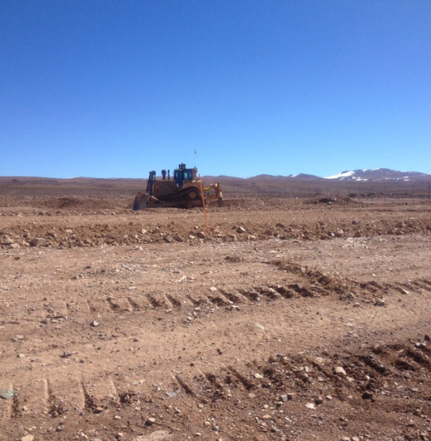 |  | 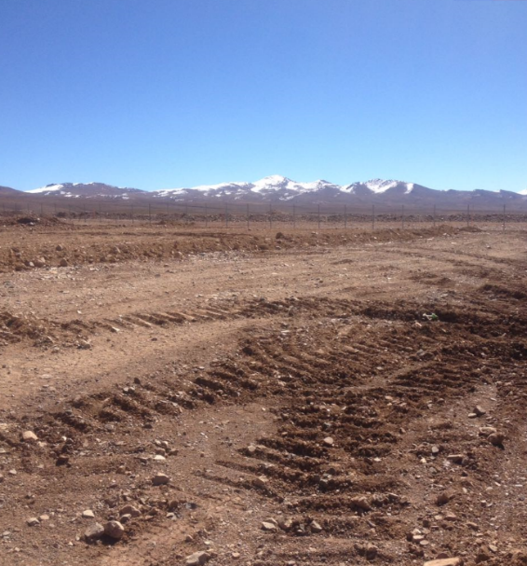
Fotografía 11. | Fecha: 09-08-2018 | Fotografía 12. | Fecha: 09-08-2018
Descripción del medio de prueba: Maquinaria realizando cobertura de relleno. |  | Descripción del medio de prueba: Se observó inexistencia de residuos descubiertos .

Manejo de eventuales escurrimientos de fluidos de perforación.

Número de hecho constatado: 5 | Estación N°: 7
Documentación Revisada: 6, 13 y 14

Exigencia (s):
RCA N° 59/2011. Considerando 2.1. Partes, acciones y obras físicas del Proyecto.
"Plataformas de perforación: Considerando las dos Fases del Proyecto de sondajes se estima necesario habilitar aproximadamente 3.059 plataformas de perforación (durante los años 2011 al 2020). Las plataformas a confeccionar tendrán un tamaño estándar de 25 x 25 metros, dentro de la cual se construirá una piscina de decantación de lodos y se instalarán los equipos necesarios para el desarrollo del sondaje.
Piscinas de Decantación de Lodos: Dentro de cada plataforma de perforación y debido al tipo de sondaje a desarrollar (diamantina), se construirán piscinas de decantación de lodos, cuyo tamaño será de 5 x 5 x 2,5 metros. El objetivo de estas piscinas será contener el lodo utilizado durante la perforación con diamantina y evitar su flujo superficial. (…)”

RCA N° 59/2011. Considerando 2.1.1. Etapa de Prospección.
“Instalación máquina de sondaje: La máquina de sondaje será posicionada en la plataforma habilitada para comenzar la perforación, una vez que se encuentre posicionada, se instalará debajo de ésta un material impermeable como polietileno o geotextil que cubra la totalidad del área ocupada por la máquina de sondaje y se construirá un pretil de contención con el material del sector de 0,2 m. con el fin de contener eventuales derrames o goteos de aceites, lubricantes o combustibles desde la maquinaria de sondaje. (…)”

RCA N° 59/2011. Considerando 6.4.
"Con el objetivo de evitar cualquier infiltración de líquidos al subsuelo y así garantizar la no afectación de los recursos naturales renovables, se impermeabilizará las piscinas de decantación de lodos."

RCA N° 59/2011. Considerando 6.5.
"En el evento que el Titular alumbre aguas durante las labores de prospección, que forman parte del presente Proyecto, se aplicaran las siguientes medidas:

- Se identificarán las características básicas del o los acuíferos hallados de acuerdo con la información hidrogeológica que pueda ser recogida desde pozos de exploración minera.
- En el caso de hallar pozos surgentes de tipo artesiano se comunicará el hecho a la Autoridad Ambiental de la Región. Junto con ello, se identificará la profundidad a la que se logró la surgencia y se medirán los caudales que afloren en los pozos que resulten surgentes. Adicionalmente estos pozos serán sellados según se indica a continuación.
- En el caso de encontrar pozos surgentes o identificar descargas entre distintos acuíferos, los pozos serán sellados con hormigón. Debido a que los sondajes de prospección minera no son habilitados con tuberías o casing después del rescate del testigo, no es necesario aplicar técnicas de protección o sellado lateral.
- Al final de la Fase 1 del Proyecto (primera etapa de sondajes del año 2011 hasta 2015, ver DIA) se elaborará un informe el cual presentará las características básicas del o los acuíferos hallados en concordancia con la información hidrogeológica que pueda ser recogida desde pozos de naturaleza minera, los perfiles estratigráficos de un grupo de sondajes representativos de cada ambiente hidrogeológico identificado, y una piezometría general del área prospectada. Este informe será entregado a la Autoridad correspondiente."

Hechos:

- Se recorrió el sector de las plataformas de sondajes ejecutados en sector Rosario sector sur y oeste, en compañía del Señor Erik Araya Soto, Geólogo Senior de CMDIC. Consultado el señor Erik Araya Soto por la cantidad total de pozos ejecutados a la fecha, indicó que éstos eran aproximadamente 300. Al momento de la inspección, desde el sector Mirador ubicado en coordenadas UTM Datum WGS 84 huso 19 7.678.589 N y 530.356 E, se observaron diversas plataformas que se encontraban cubiertas de nieve (fotografía 13).

- Se visitó inicialmente la plataforma ubicada en coordenadas UTM Datum WGS 84 huso 19 7.679.570 N y 529.564 E, identificándose un pozo con casing (tubo), sin señalética identificadora (fotografía 14). Debido a que éste sondaje fue ejecutado hace tiempo no se observaron equipos en los sectores, ni vestigios de piscinas de lodos. El suelo se observó con presencia de nieve. El Señor Erik Araya Soto indicó que el tamaño de las plataformas es de 25 x 25 m, aproximadamente.

- Posteriormente se visitó la plataforma ubicada en coordenadas UTM Datum WGS 84 huso 19 7.679.524 N y 529.968 E, visualizándose pozo con casing (tubo) sin tapa, identificado como DHR 193. En plataforma siguiente ubicada en Datum WGS 84 huso 19 7.679.493 N y 529.370 E se identificó pozo con casing, identificado como DDH 343 (fotografía 15). Finalmente se visitó plataforma ubicada en coordenadas UTM Datum WGS 84 huso 19 7.679.324 N y 529.215 E, la cual contaba con casing. En ninguna de estas plataformas se observaron piscinas de lodos o vestigios de éstas, ya que estos sondajes se ejecutaron en el año 2011 aproximadamente. El Señor Erik Araya Soto indicó que los lodos y carpeta usada en la perforación de cada una de estas plataformas había sido retirada, y dispuesta en destino final.

- Seguidamente se visitó plataforma en zona Casona Vieja ubicada en coordenadas UTM Datum WGS 84 huso 19 7.680.552 N y 532.329 E, observándose equipos en los sectores, sin embargo, el señor Erik Araya Soto informó que estaban en etapa de desarme, es decir, retirando los equipos del sector. En este sector se visualizó piscina con presencia de lodos encarpetada (fotografía 16), ubicada en coordenadas UTM Datum WGS 84 huso 19 7.680.534 N y 532.320 E de dimensiones aproximadas de 3*3 m, y presencia de lodos sobre suelo natural en coordenadas UTM Datum WGS 84 huso 19 7.680.591 N y 532.318 E, a lo que el señor Manuel Grandon Muñoz, Supervisor empresa Geotec, indicó que estos lodos eran residuos que quedaban al sacar las barras de perforación.

- Finalmente se visitó plataforma de fase 10, ubicada en coordenadas UTM Datum WGS 84 huso 19 7.680.038 N y 532.366 E, donde se estaba perforando el pozo DDR 187. En este sector se visualizó la máquina de sondajes instalada, con carpeta en su base (fotografía 17). El pretil perimetral de la maquina se observó discontinuo de altura aproximada de 30 cm.

- En esta plataforma también se observaron las piscinas con presencia de lodos ubicadas en coordenadas UTM Datum WGS 84 huso 19 .7680.020 N y 532.362 E, y presentaban vestigios de carpeta, pero ésta no se observó en el área completa de las piscinas, de dimensiones aproximadas 5*5*3 m. Consultado el Señor Erik Araya Soto por el tratamiento del pozo, cuando surgen aguas en estos, indicó que esto se registra en el collar del pozo, y operacionalmente se realizaba un cambio en el tipo de perforación aire reverso, pasando de martillo a trícono.

- En el Acta de Inspección Ambiental (Anexo 1) de fecha 09 de agosto de 2018, en el punto 9.1 se solicitó al titular documentar:

- Archivo Excel y kmz en el que se dé cuenta de los sondajes realizados a la fecha, y en el que se indique identificación, coordenadas UTM Datum WGS 84 Huso 19 de cada una de ellas, y tipo de sondaje.

Resultados del examen de Información:

En relación a los documentos solicitados en el Acta de Inspección Ambiental de fecha 09 de agosto de 2018:

- Mediante carta GMA N°30/2018 (Anexo 4), el titular entregó el documento que da respuesta a la información solicitada en Acta de Inspección Ambiental de fecha 09 de agosto de 2018 (Anexo 1), donde la Srta. Paula Quinchel Naranjo, en representación de Compañía Minera Doña Inés de Collahuasi SCM, entregó la información solicitada, señalando al respecto lo siguiente:

“Se hace presente que los sondajes DDH559 y PDR187 observados durante la fiscalización de 9 de agosto de 2018, no forman parte del proyecto “Sondaje de Prospección Rosario Oeste” (RCA N°59/2011), sin perjuicio de lo cual se acompaña planilla “.xlsx”, y mapa en formato “.kml” en que se detallan dichos sondajes.”

- Se encomendó a la SERNAGEOMIN, mediante ORD. SMA N° 334/2018, de fecha 23 de agosto de 2018 (Anexo 11), el examen de información de los documentos solicitados en Acta de Inspección Ambiental con fecha 09 de agosto de 2018 (Anexo 1), asociados al Archivo Excel y kmz de los sondajes realizados a la fecha, y en el que se indique identificación, coordenadas UTM Datum WGS 84 Huso 19 de cada una de ellas, y tipo de sondaje..

- En relación al examen de información, SERNAGEOMIN, a través de ORD. N° 3690/2018 de fecha 25-09-2018 (Anexo 12), señaló lo siguiente:

“1. Respecto de los registros de sondajes realizados en el sector Rosario Oeste, aprobados mediante laRCA 059/11, se indica que de acuerdo a las coordenadas proporcionadas por el Titular, existe un total de 61 sondajes ejecutados fuera del polígono (Sector Norte) aprobado en la RCA 59.( Ver Imagen 6 y 7).

2. Sin perjuicio de lo anteriormente expuesto, se indica que estos sondajes fueron realizados en sectores intervenidos por instalaciones de CMDIC, y aprobados en otras RCA, tales como RCA 0009/10, entre otras.”

Registros
Fotografía 13. | Fecha: 09-08-2018 |  | Fotografía 14. | Fecha: : 09-08-2018
Coordenadas UTM DATUM WGS84 HUSO 19 | Norte: 7.678.589 | Este: 530.356 | Coordenadas DATUM WGS84 HUSO 19 | Norte: 7.679.570 | Este: 529.564
Descripción del medio de prueba: Plataformas visualizadas desde sector Mirador. |  |  | Descripción del medio de prueba: Pozo con casing (tubo), sin señalética identificadora.

Registros
Fotografía 15. | Fecha: 09-08-2018 |  | Fotografía 16. | Fecha: : 09-08-2018
Coordenadas UTM DATUM WGS84 HUSO 19 | Norte: 7.679.493 | Este: 529.370 | Coordenadas DATUM WGS84 HUSO 19 | Norte: 7.680.534 | Este: 532.320
Descripción del medio de prueba: pozo con casing, identificado como DDH 343. |  |  | Descripción del medio de prueba: Piscina con presencia de lodos.

Registros
 |  |  | 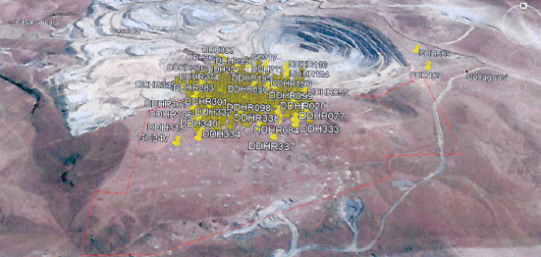
Fotografía 17. | Fecha: 09-08-2018 |  | Imagen 5. | Fecha: : 09-08-2018
Coordenadas UTM DATUM WGS84 HUSO 19 | Norte: 7.680.038 | Este: 532.366 | Coordenadas DATUM WGS84 HUSO 19 | Norte: 7.680.534 | Este: 532.320
Descripción del medio de prueba: Carpeta implementada bajo máquina de sondaje. |  |  | Descripción del medio de prueba: Sondajes realizados en relación al límite del polígono. Imagen entregada por SERNAGEOMIN (Anexo 12).

Registros
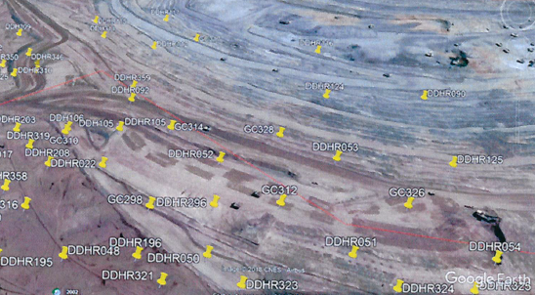
Imagen 1. | Fecha: s/i
Descripción del medio de prueba: Zoom de zona Norte del polígono que muestra los sondajes realizados. Imagen entregada por SERNAGEOMIN (Anexo 12).

Afectación de Patrimonio Arqueológico.

Número de hecho constatado: 6 | Estación N°:8
Documentación Revisada: 6, 15 y 16.

Exigencia (s):
RCA N° 21/2008 Considerando 6.2.C.
“Para el Sitio Arqueológico N°1 identificado en el área donde se proyectan las nuevas pilas, se considera lo siguiente: Realizar un análisis espacializado del material cultural que se recupere en el sitio y fechados radiométricos para datación absoluta de los depósitos bajo estudio”.

RCA N° 58/2011. Considerando 6.3.
“Con el fin de no alterar ni intervenir los sitios arqueológicos identificados, se propone la ejecución de las siguientes medidas: Delimitación de cada uno de los sitios identificados con cerco adecuado, junto a señalética de advertencias. Este trabajo se deberá llevar a cabo con la supervisión de un arqueólogo o Licenciado en arqueología, el que deberá remitir al Consejo de Monumentos Nacionales un informe de los trabajos realizados y registro fotográfico detallado. Señalética de advertencia”.

RCA N° 58/2011. Considerando 6.5.
“Para los sitios identificados en la DIA como Nº 1, 2, 3, 4, 5, 6, 8, 11, 12, 13, 14, 15, 16, 17, 18, 19, 20, 21, 22, 23 y 24, se implementaran cercados permanentes y señalética que indique la prohibición de acceso a los sitios arqueológicos identificados en el área de influencia indirecta del proyecto por personal no autorizado. Los cercados contarán con un buffer de amortiguamiento, de al menos 5 metros desde el límite superficialmente definido del sitio. Dicho cerco y la señalética se instalaran a más tardar un mes antes del inicio de las obras de este proyecto y su instalación será supervisada por un arqueólogo, el cual deberá informar por escrito al Consejo de Monumentos Nacionales la forma en que se ejecutaron estas medidas. Se implementará señalética clara y precisa, que sea comprensible por todo el personal involucrado en las distintas etapas de implementación del proyecto”.

Hechos:

- Se visitó el sitio arqueológico donde se observaron dos estructuras identificadas como “CO-277”, en las coordenadas UTM Datum WGS 84 Huso 19 7.678.600 N y 531.200 E (fotografía 18). Se observó la existencia de una señalización, la que indica que el sitio arqueológico tiene acceso restringido (fotografía 19). Ambas estructuras se encontraban rodeadas de malla biscocho de una altura aproximada de 80 cms, la que se sostiene por fierros de la misma altura, dispuestos a una distancia de 2,5 m aproximadamente uno de otro (fotografía 18). Según lo indicado por el Sr. Eduardo Aravena Quezada, Ingeniero Ambiental, ambas estructuras corresponden al mismo sitio arqueológico, un caserío con muros de adobe, razón que explica la existencia de una sola señalización. Los cercos recorren el perímetro del caserío a una distancia variable de éste, siendo la distancia mínima observada de 2 y 1,5 metros para una y otra estructura. En uno de los cercos se observó que en un tramo de 10 metros aproximadamente, la malla se encontraba en el suelo (fotografía 20). Por otra parte, se observó entre ambos cercos perimetrales la existencia de un camino. Al ser consultado por la data de dicho camino y si estaba autorizado por algún documento su paso entre ambas estructuras, el Sr. Eduardo Aravena Quezada, Ingeniero Ambiental, indicó que el camino existía hace mucho tiempo y que seguramente estaba autorizado, pero que desconocía cual era el documento específicamente.

- Se visitó el sitio arqueológico “CO- 278”, en las coordenadas UTM Datum WGS 84 Huso 19 7.678.858 N y 531.427 E, correspondiente a una estructura de piedra cuyo sistema de construcción es un pircado (fotografía 21). Se observó la existencia de una señalización, la que indica que el sitio arqueológico tiene acceso restringido (fotografía 22). El sitio arqueológico se encontraba rodeado de malla hexagonal tipo gallinero, de una altura aproximada de 80 cms, la que se sostiene por fierros de la misma altura, dispuestos a una distancia de 2,5 m aproximadamente uno de otro. El cerco se encontraba en buen estado en toda su extensión.

- Se visitó el sitio arqueológico “CO-281”, en las coordenadas UTM Datum WGS 84 Huso 19 7.679.021 N y 530.358 E, correspondiente a dos estructuras de piedra, cada una cercada individualmente (fotografía 23). Según lo indicado por el Sr. Eduardo Aravena Quezada, Ingeniero Ambiental, ambas estructuras corresponden al mismo sitio arqueológico. Se observó la existencia de una señalización, la que indica que el sitio arqueológico tiene acceso restringido (fotografía 24). El sitio arqueológico se encontraba rodeado de malla hexagonal tipo gallinero, de una altura aproximada de 80 cms, la que se sostiene por fierros de la misma altura, dispuestos a una distancia de 2,5 m aproximadamente uno de otro. Los cercos recorren el perímetro de las estructuras a una distancia de 2 metros de ésta (fotografía 23). El cerco se encontraba en buen estado en toda su extensión.

- Se visitó el sitio arqueológico “CO- 256”, en las coordenadas UTM Datum WGS 84 Huso 19 7.678.014 N y 531.185 E, correspondiente a pircas. Se observó la existencia de una señalización, la que indica que el sitio arqueológico tiene acceso restringido (fotografía 25). El sitio arqueológico se encontraba rodeado de malla hexagonal tipo biscocho, de una altura aproximada de 80 cms, la que se sostiene por fierros de la misma altura, dispuestos a una distancia de 2,5 m aproximadamente uno de otro. Los cercos recorren el perímetro de las estructuras a una distancia de 20 metros de ésta. El cerco se encontraba en buen estado en toda su extensión.

- Se intentó visitar otros sitios arqueológicos, sin embargo, según lo indicado por el Sr. Eduardo Aravena Quezada, Ingeniero Ambiental, los caminos que llegaban a dichos sitios se encontraban sin acceso debido a la cantidad de nieve existente. Lo anterior se corroboró en las coordenadas UTM Datum WGS 84 Huso 19 7.678.086 N y 531.470 E, lugar en que se observó el camino nevado y desde donde se pudo ver a la distancia un sitio arqueológico al cual no pudimos acceder.

- En el Acta de Inspección Ambiental (Anexo 1) de fecha 09 de agosto de 2018, en el punto 9.1 se solicitó al titular documentar:

- Registro Excel con información de nombre, ubicación en coordenadas UTM Datum WGS 84, con o sin RCA; RCA que lo califica, acto administrativo del CMN que lo autoriza, valida o modifica y estado (existente o no a la fecha). En caso de existir sitios cuyo nombre utilizado en la RCA sea distinto al nombre que se utiliza de forma interna, indicar ambos.

- Registro fotográfico fechado que acredite la existencia de cercado y señalética en todos los sitios arqueológicos, indicando claramente a qué sitio arqueológico corresponde cada registro fotográfico.

Resultados del examen de Información:

En relación a los documentos solicitados en el Acta de Inspección Ambiental de fecha 09 de agosto de 2018:

- Mediante carta GMA N°30/2018, de fecha 22 de agosto de 2018 (Anexo 6), el titular entregó el documento que da respuesta a la información solicitada en Acta de Inspección Ambiental de fecha 09 de agosto de 2018 (Anexo 1), donde la Srta. Paula Quinchel Naranjo, en representación de Compañía Minera Doña Inés de Collahuasi SCM, entregó la información solicitada, señalando al respecto lo siguiente:

“Se hace presente que, en aproximadamente dos meses, esto es, una vez las condiciones climáticas permitan acceder a los restantes sitios sin poner en riesgo (i) la salud y seguridad del personal encargado de realizar el registro fotográfico, así como (ii) la integridad de los sitios arqueológicos (que podría verse afectada si se utiliza maquinaria para remover la nieve acumulada), se presentarán a esta Superintendencia las fotografías de los sitios faltantes.

Los sitios arqueológicos (18 sitios) a los cuales fue posible acceder y cuyos registros fotográficos se acompañan a esta presentación (fotografía 26 y 27), son los siguientes:

• C0-277 | • C0-264 | • C0-247
• C0-278 | • C0-261 | • C0-44
• C0-279 | • C0-262 | • C0-256
• C0-280 | • C0-263 | • C0-250
• C0-281 | • C0-274 | • C0-252
• C0-282 | • C0-246 | • C0-271

Por su parte, los sitios arqueológicos (14 sitios) que quedan pendientes de ser fotografiados, para cuando las condiciones climáticas permitan acceder en forma segura a sus cercanías son los siguientes:

• C0-249 | • C0-257 | • C0-272
• C0-267 | • C0-258 | • C0-273
• C0-266 | • C0-259 | • C0-275
• C0-248 | • C0-260 | • C0-276
• C0-45 | • C0-265

En línea con ello, se hace presente también que una vez que las condiciones climáticas permitan acceder en forma segura a los sitios arqueológicos se repararan los cercos perimetrales de los mismos que, producto de los vientos y el nevazón, propia de esta época del año, se pudieren encontrar dañados, tal como fue constatado respecto de 10 metros del cerco del sitio C0-277 en la Estación No 6 de la fiscalización de 9 de agosto de 2018”.

- Respecto a la información entregada por el titular, en relación al archivo Excel con información de ubicación, RCA que lo califica, acto administrativo del CMN, y estado, el titular informó 42 sitios arqueológicos, de los cuales 14 se encuentran regulados por la RCA 58/2011, 15 regulados por la RCA 59/2011, y 13 que están regulados por ambas RCAs, de los cuales 9 informa con algún acto administrativo del CMN que lo autoriza, valida o modifica. Además, informa que el sitio CO-255 se encuentra en proceso de regularización con el CMN. Respecto a la información entregada, no se observan incongruencias.

- Respecto a la información entregada por el titular, en relación a las imágenes de los 18 sitios a los cuales le fue posible acceder, se observó que las imágenes dan cuenta de los cercos de protección y señalética correspondiente, en cada uno de los sitios antes mencionados.

Registros
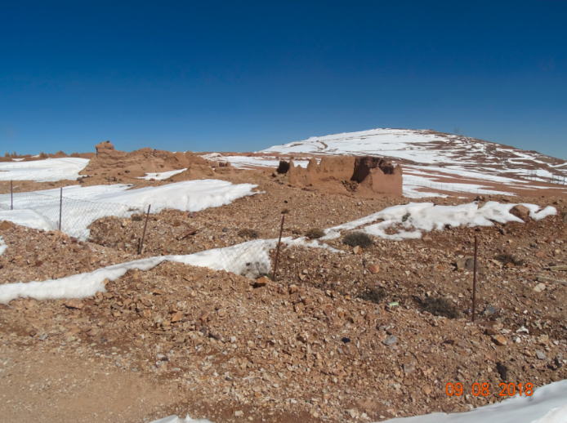 |  |  | 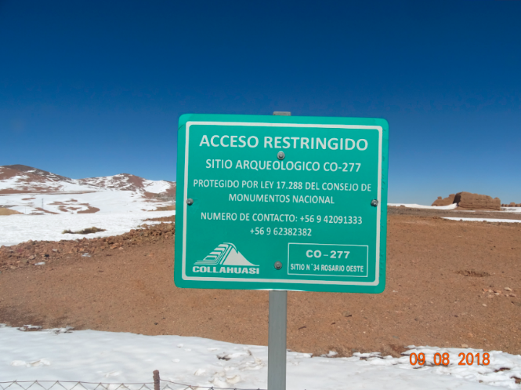
Fotografía 18. | Fecha: 09-08-2018 |  | Fotografía 19. | Fecha: 09-08-2018
Coordenadas UTM DATUM WGS84 HUSO 19 | Norte: 7.678.600 | Este: 531.200 | Coordenadas DATUM WGS84 HUSO 19 | Norte: s/i | Este: s/i
Descripción del medio de prueba: Sitio arqueológico CO-277, consistente en estructuras con muros de adobe, las que se encontraban cercada con malla biscocho. |  |  | Descripción del medio de prueba: Señalética que indicaba que el acceso al sitio arqueológico se encuentra restringido.

Registros
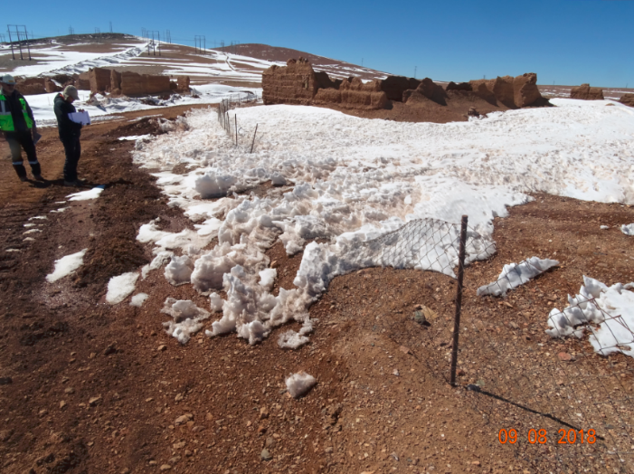 |  |  | 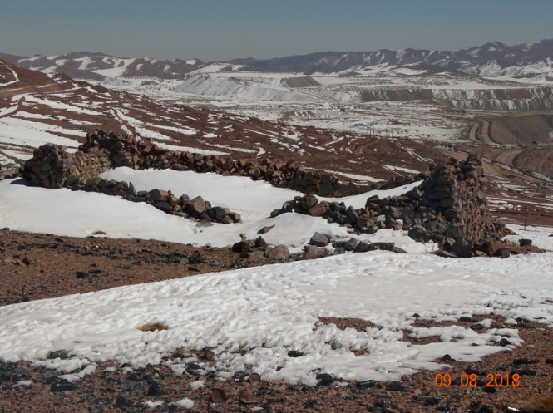
Fotografía 20. | Fecha: 09-08-2018 |  | Fotografía 21. | Fecha: 09-08-2018
Coordenadas UTM DATUM WGS84 HUSO 19 | Norte: 7.678.600 | Este: 531.200 | Coordenadas DATUM WGS84 HUSO 19 | Norte: 7.678.858 | Este: 531.427
Descripción del medio de prueba: Tramo de 10 metros aproximadamente, en que la malla perimetral del sitio CO-277 se encontraba en el suelo. |  |  | Descripción del medio de prueba: Pircado, correspondiente a sitio CO-278.

Registros
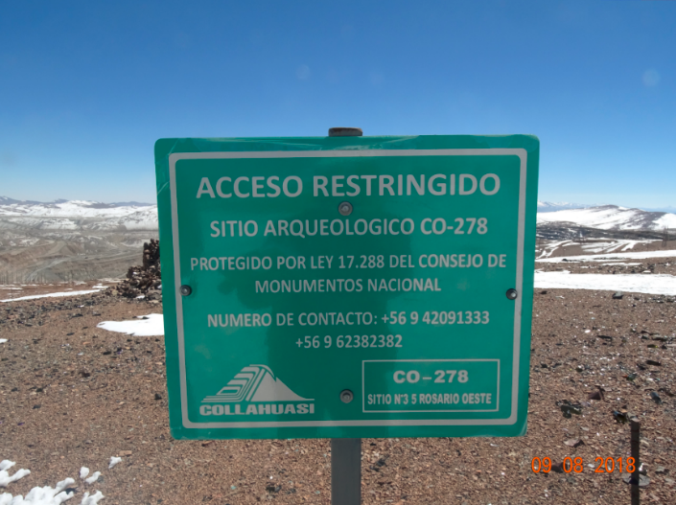 |  |  | 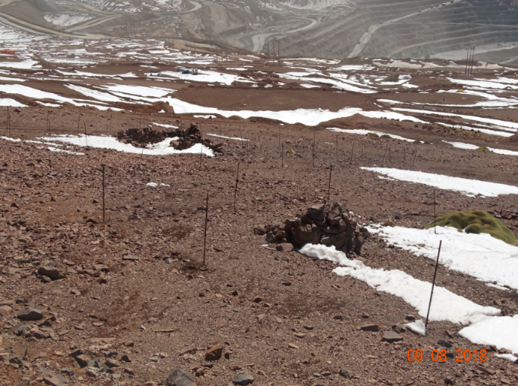
Fotografía 22. | Fecha: 09-08-2018 |  | Fotografía 23. | Fecha: 09-08-2018
Coordenadas UTM DATUM WGS84 HUSO 19 | Norte: 7.678.858 | Este: 531.427 | Coordenadas DATUM WGS84 HUSO 19 | Norte: 7.679.021 | Este: 530.358
Descripción del medio de prueba: Señalética que indicaba que el acceso al sitio arqueológico CO-278 se encuentra restringido. |  |  | Descripción del medio de prueba: Estructuras de piedra correspondientes al sitio CO-281, en la que se observó cercado individual para cada una de ellas.

Registros
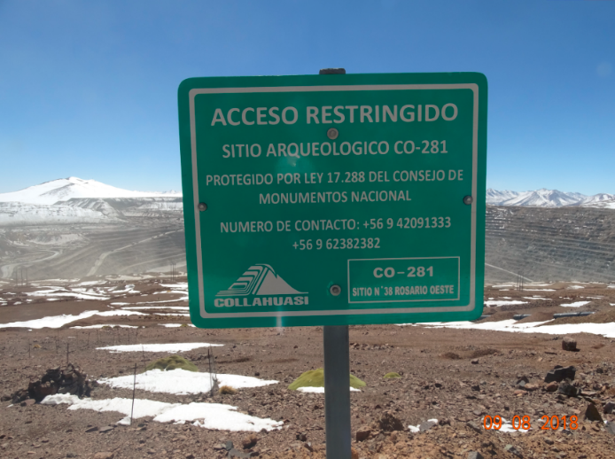 |  |  | 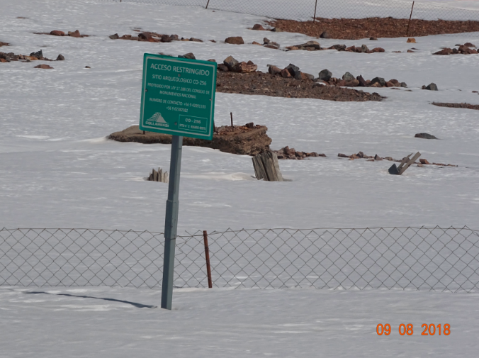
Fotografía 24. | Fecha: 09-08-2018 |  | Fotografía 25. | Fecha: 09-08-2018
Coordenadas UTM DATUM WGS84 HUSO 19 | Norte: 7.679.021 | Este: 530.358 | Coordenadas DATUM WGS84 HUSO 19 | Norte: 7.678.014 | Este: 531.185
Descripción del medio de prueba: Señalética que indicaba que el acceso al sitio arqueológico CO-281 se encuentra restringido. |  |  | Descripción del medio de prueba: Estructuras de piedra correspondientes al sitio CO-256, en la que se observó cercado perimetral. Se observó además señalética de advertencia.

Registros
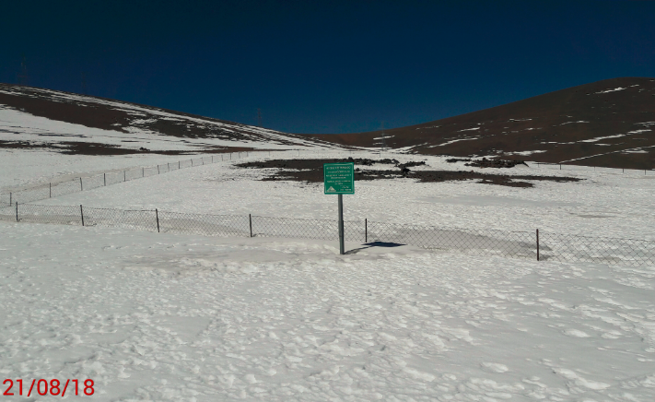 |  |  | 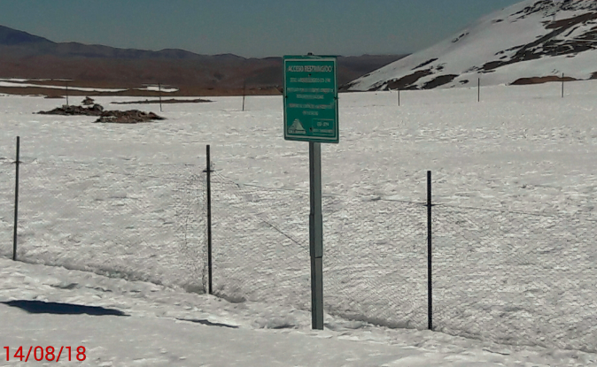
Fotografía 26. | Fecha: 21-08-2018i |  | Fotografía 27. | Fecha: 14-08-2018
Coordenadas UTM DATUM WGS84 HUSO 19 | Norte: s/i | Este: s/i | Coordenadas DATUM WGS84 HUSO 19 | Norte: s/i | Este: s/i
Descripción del medio de prueba: Ejemplo de fotografía enviada por el titular para constatar medidas de protección. En fotografía se muestra el sitio CO-250. |  |  | Descripción del medio de prueba: Ejemplo de fotografía enviada por el titular para constatar medidas de protección. En fotografía se muestra el sitio CO-274.

- CONCLUSIONES

Los resultados de las actividades de fiscalización, asociados los Instrumentos de Carácter Ambiental indicados en el punto 3, permitió identificar ciertos hallazgos que se describen a continuación.

N° Hecho constatado | Materia específica objeto de la fiscalización ambiental | Exigencia asociada | Hallazgo
1 | Afectación de flora y vegetación | R. E. 23/2006. Considerando 22.  “Que se hace necesario implementar un Plan de Monitoreo de la componente vegetacional que deberá considerar las diferentes formaciones establecidas en las unidades cartográficas definidas por el Servicio Agrícola y Ganadero en su oficio 1607 de fecha 27 de Diciembre de 2005 y asignadas con las letras A a la F, y que contempla a las comunidades más sensibles o área de influencia directa (zonas de la letra A a la E), a la fecha consideradas como las áreas de mayor interés ambiental a proteger y como comunidades de control o área de influencia indirecta a la zona F.”  R. E. 23/2006. Considerando 23.  “Que con la finalidad de cautelar la mantención del ecosistema de Jachucoposa, es necesario que la implementación de este Plan de Monitoreo permita controlar el desarrollo y evolución de las variables ambientales y comprobar que el titular se hace cargo adecuadamente de mitigar los impactos ambientales. Para estos efectos, se deben incluir monitoreos del estado de las vegetaciones en el período de crecimiento activo de ésta, a objeto de evaluar el grado de recuperabilidad de la vegetación y sancionar si el cambio es o no irreversible, incluyendo monitoreos sistemático de la fauna asociada al ecosistema en su conjunto.” | Se observó en general una disminución de la cobertura vegetacional del sector Jachucoposa, que supera considerablemente la variación constatada en el sector testigo, lo que no responde a la estabilidad de cobertura esperada, ni a una dinámica de cambio natural a las condiciones naturales del medio.

- ANEXOS

N° Anexo | Nombre Anexo
1 | Acta de Inspección Ambiental del 01 de marzo del 2018.  Acta de Inspección Ambiental del 02 de marzo del 2018.  Acta de Inspección Ambiental del 09 de agosto del 2018.
2 | ORD. SAG N° 92/2018 de fecha 22-03-2018
3 | ORD. SMA N° 76/2018 de fecha 01-02-2018
4 | Carta GMA N° 30/2018 de fecha 22 de agosto de 2018.  Anexo A:  - Archivo Excel de los 50 individuos de Polylepis tarapacana (Queñua)  - Archivo kmz de los 50 individuos de Polylepis tarapacana (Queñua)  Anexo B:  - Reportes de nivel y calidad de pozos  Anexo C  - Registro terreno (fotografías)  - Registro Ingreso Diario Residuos Enero a Junio 2018.  Anexo D  - Listado de sitios arqueológicos.  Anexo E  - Registro fotográfico sitios arqueológicos.  Anexo F  - Archivos Excel con información de plataformas de sondajes.  - Archivos kmz de plataformas de sondajes.
5 | ORD. SMA N° 331/2018, de fecha 23 de agosto de 2018.
6 | ORD. CONAF N° 3/2019, de fecha 16 de enero de 2019
7 | ORD. SMA N° 332/2018, de fecha 23-08-2018
8 | ORD. DGA N°3 de fecha 23 de enero de 2019
9 | ORD. SMA N° 333/2018, de fecha 23-08-2018
10 | ORD. SEREMI Salud N°1565/2018 de fecha 25-09-2018
11 | ORD. SMA N° 334/2018, de fecha 23-08-2018
12 | ORD. SERNAGEOMIN N° 3690/2018 de fecha 25-09-2018

